DAFTARPUSTAKA

Alda. R., & Hasanah. 2023. Analisis Model Project Based Learning Terhadap Kreativitas Siswa Pada Tema Benda-Benda di Sekitar Kita di Kelas V SD Negeri 067092 Medan. Jurnal Inovasi Penelitian Vol. 3 No. 9.

Bahri, S & Siregar, Y.D (2022). PengembanganBahanAjarBerbasisKearifan LokalTema7Indahnya Keragaman Di Negeriku Di Kelas V SD. Jurnal Penelitian Pendidikan. Vol. 1.No.4
Fadlan,M.,&Melisa,D(2023).Pengembanganvideoanimasiberbantuandoratoon pada tema makanan sehat di kelas V sekolah dasar. Jurnal Pendidikan dan Pembelajaran. Vol. 4, (2) hal 901-908.
Fadlan,M.,&Nurmadiah,P(2023).PendidikanKarakter.Medan:MerdekaKreasi Fitriana,D.,Yusuf,M.,&Susanti,E.(2016).Pengembangan LembarKerjaSiswa Volume6,No.2,Maret2023pp541-550549MenggunakanPendekatan Saintifik Untuk Melihat Berpikir Kritis Siswa Materi Perbandingan. Jurnal Pendidikan Matematika, 10(2), 1–17.
https://doi.org/10.22342/jpm.10.2.3629.23-38
Gusyanti. C. & Sujarwo. (2021). Analisis Lembar Kerja Peserta Didik (LKPD) Berbasis Problem Based Learning Terhadap Hasil Belajar Siswa. Cybernetics: Journal Educational Research and Social Studies. Volume 2, Nomor 4.
Hasanah, N & Pradana, CA. 2022. Pengembangan Media Pembelajaran Berbasis Model Inkuiri untuk Meningkatkan Kemampuan Pemecahan Masalah dan Sikap Ilmiah Siswa Sekolah Dasar. Elementry School Journal PGSD FIP UNIMED 12 (3): 248-255.
Hidayat dan Khayroiyah. (2018). Pengembangan Desain Didaktis Pada PembelajaranGeometri.JurnalMathEducationNusantaraVol.1(1),2018,15-19.
https://jurnal.pascaumnaw.ac.id/index.php/JMN/article/viewFile/2/2'
Hidayat, Sukmawarti, & Suwanto, S. (2021).application of augmented reality inelementary school education. Research, Society and Development, 10(3), e14910312823. Hal :1-2

Karina & Sujarwo. 2023. Pengembangan E-LKPD Interaktif Berbasis Masalah PadaMateriPenyajianDatadalamBentukDiagramBatang.JurnalPenelitian Pendidikan MIPA (JP2MIPA) Volume 7 Nomor 2. https://jurnal-lp2m.umnaw.ac.id/index.php/JP2MIPA/article/view/1849
Khuzaimah, dkk (2023). Efektifitas Pendekatan Saintifik Untuk Meningkatkan Kemampuan Berpikir Kritis Matematis Siswa Kelas Ix-B Smp Pataruman. Jurnal Pembelajaran Matematika Inovatif ISSN 2614-221X (print). Volume 6, No. 2.
Lestari. N. & Fachrunissa. T (2022). Pengembangan Buku Cerita Bergambar Berbasis Problem Based Learning (PBL) Pada Mata Pelajaran KewarganegaraanDiKelasIVSD.JurnalPenelitianPendidikan.Volume01 Nomor 01 2022, pp. 94-104. https://jurnal-lp2m.umnaw.ac.id/index.php/EduGlobal/article/view/1157
Nahdi & Jatisunda (2019). Pengembangan Bahan Ajar Matematika Berbasis PendekatanSaintifikUntukSiswaKelasVSekolahDasar.SeminarNasional Pendidikan,FKIPUNMA2019“LiterasiPendidikanKarakterBerwawasan Kearifan Lokal pada Era Revolusi Industri 4.0”
OECD.(2023a).PISA2022ResultsTheStateofLearningandEquityinEducation: Vol. I. OECD Publishing.
Pratiwi & Sukmawarti, (2022). Pengembangan Bahan Ajar Matematika SD Bernuansa Motif Batik Batak. Jurnal Inovasi Penelitian. Vol.3 No.7 Desember 2022.
Setiabudi, A., Susanta, A., & Maulidiya, D. (2019). Efektifitas LKPD dengan Pendekatan Saintifik untuk Meningkatkan Pemahaman Konsep Matematika Siswa Kelas VIII SMP Negeri 3 Kota Bengkulu. Jurnal Penelitian Pembelajaran Matematika Sekolah (JP2MS), 3(2), 228–241. file:///C:/Users/ASUS/Downloads/5430-24513-1-PB.pdf
Sihombing & Yarshal. (2023). Upaya Meningkatkan Hasil Belajar Melalui Model CooperativeLearningTipeWordSquarePadaTemaIndahnyaKeberagaman NegerikuKelasIVdiSDNegeri103100GumbotKecamatanDolok.

EduGlobal:JurnalPenelitianPendidikan.Volume02Nomor3Juni2023,
pp. 360-375.
Sukmawarti&DewiLilianiBatubara.(2019).AnalisisPenalaranDalamSoalUjian Nasional Matematika SMP/MTs Tahun Ajaran 2012 /2013. Jurnal Serambi Ilmu,EdisiMaret2014Volume17Nomor2.
https://ojs.serambimekkah.ac.id/index.php/serambi-ilmu/article/view/565Sukmawarti&Putri.A.L(2022).WorkshopWorksheetBerbasisBudayabagiGuru
MIJami’atulQamarTanjungMorawa.PaKMas:JurnalPengabdianKepada Masyarakat, 2(1), Hal : 202-207. https://doi.org/10.54259/pakmas.v2i1.848
Sukmawarti, dkk (2021). Desain lembar aktivitas siswa berbasis problem posing padapembelajaranmatematikaSD.JurnalMathEducationNusantara.Vol.4 (1), 2021, 10-18.
Sutarini & Tiara, D (2023). Pengembangan Media Pembelajaran Interaktif Berbentuk Video Animasi Berbantuan Aplikasi Filmora Pada Pembelajaran Pecahan Siswa Kelas V Sekolah. Dasar. Jurnal Inspirasi Pendidikan (ALFIHRIS) Vol.1, No.4 Oktober
Wardah.Napitupulu,S.(2022).PengembanganMediaKomikPadaMateriOperasi Perkalian Kelas II SD Negeri 117520 Sialang Gatap Tahun Ajaran 2020/2021.PEDAGOGI: Jurnal Ilmiah Pendidikan. 8(1). 22-30

LAMPIRAN1
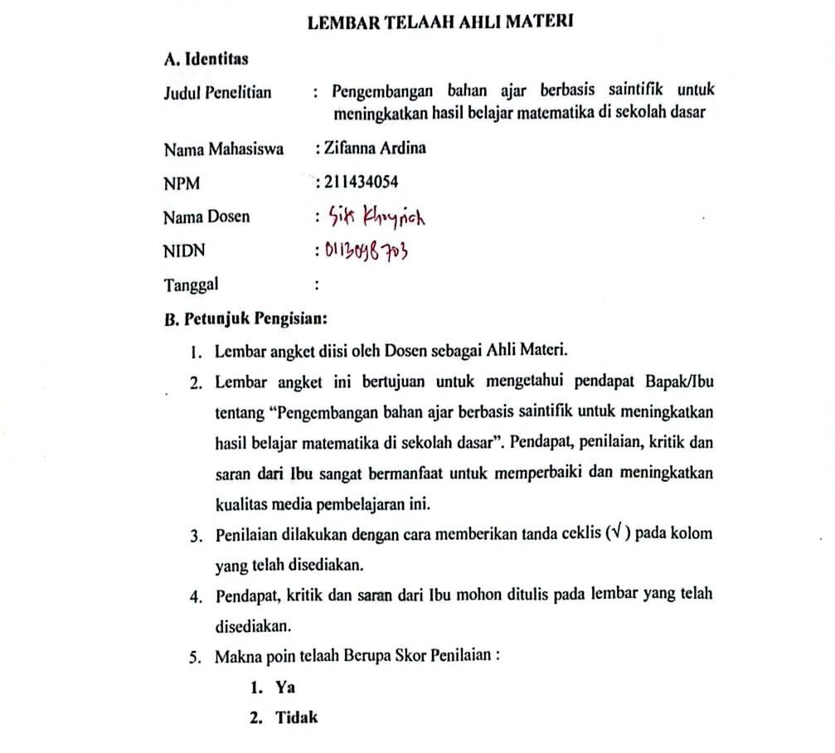

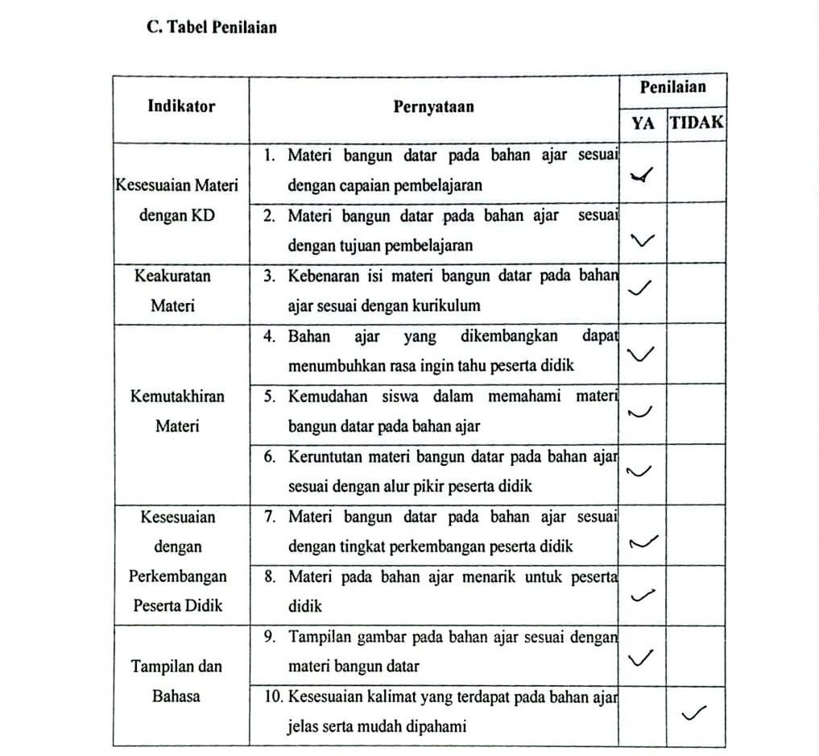

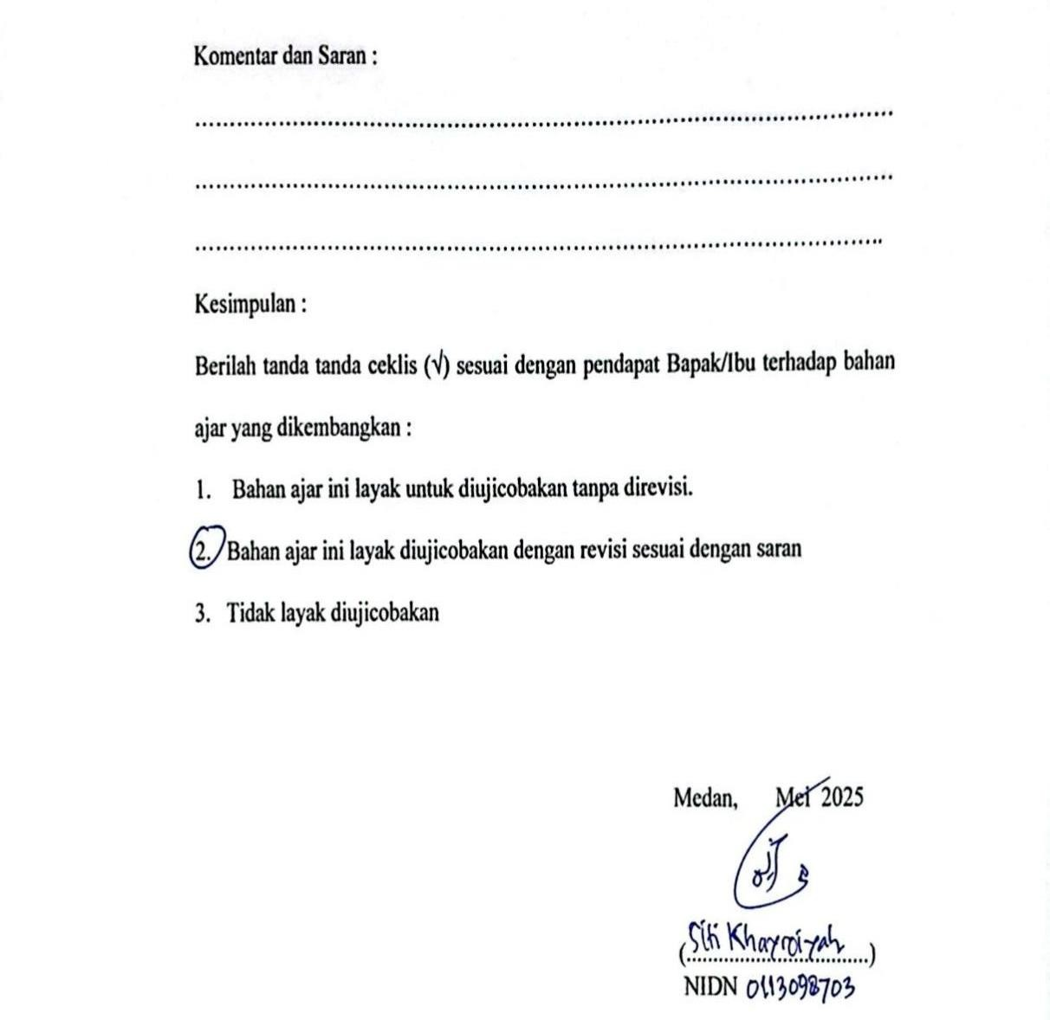

LAMPIRAN2

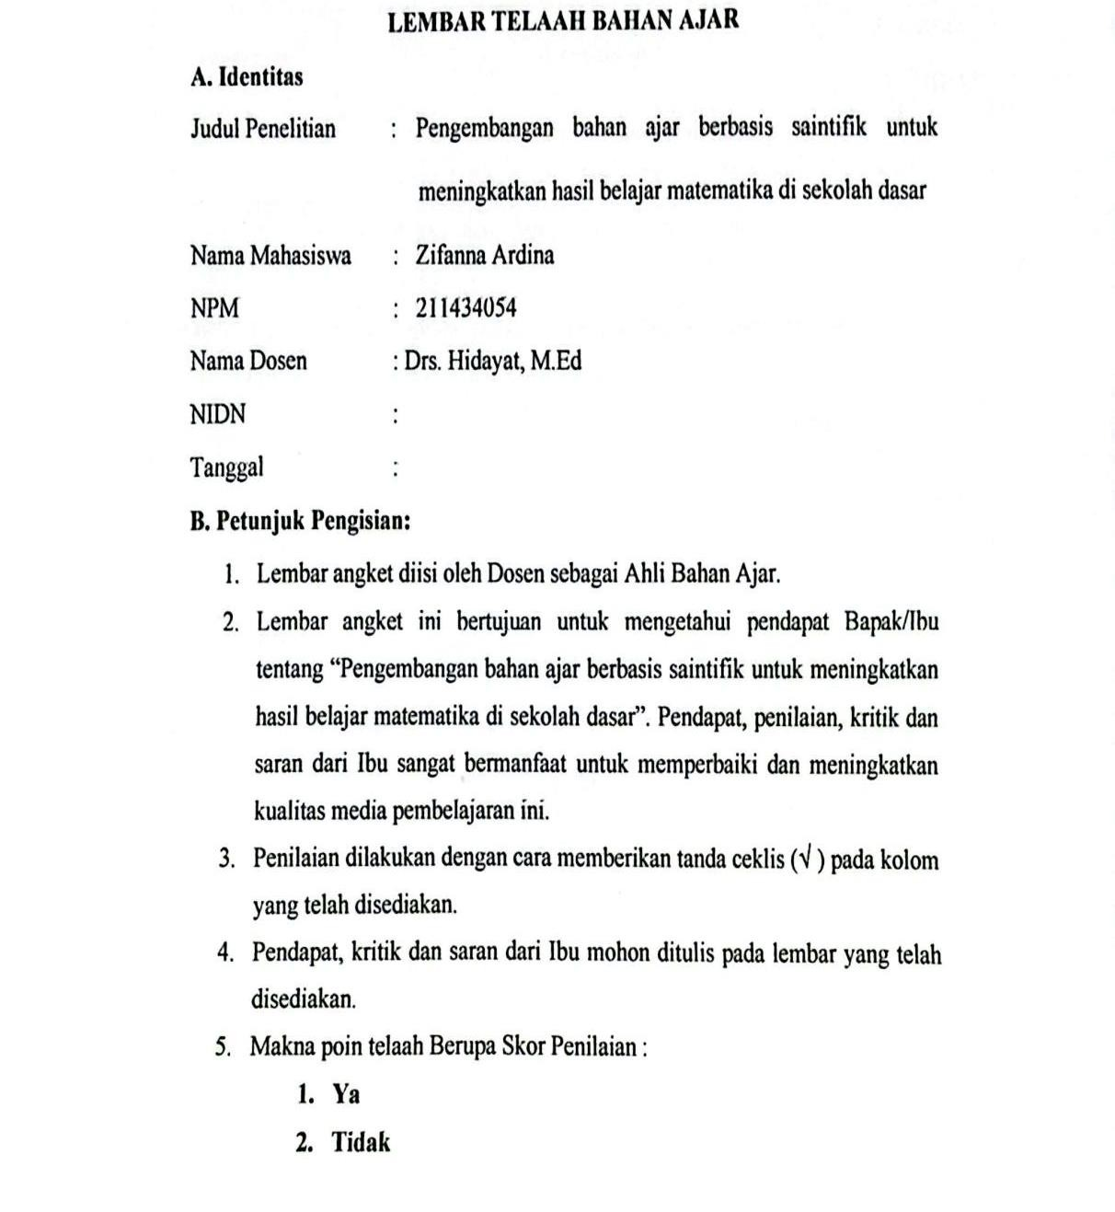

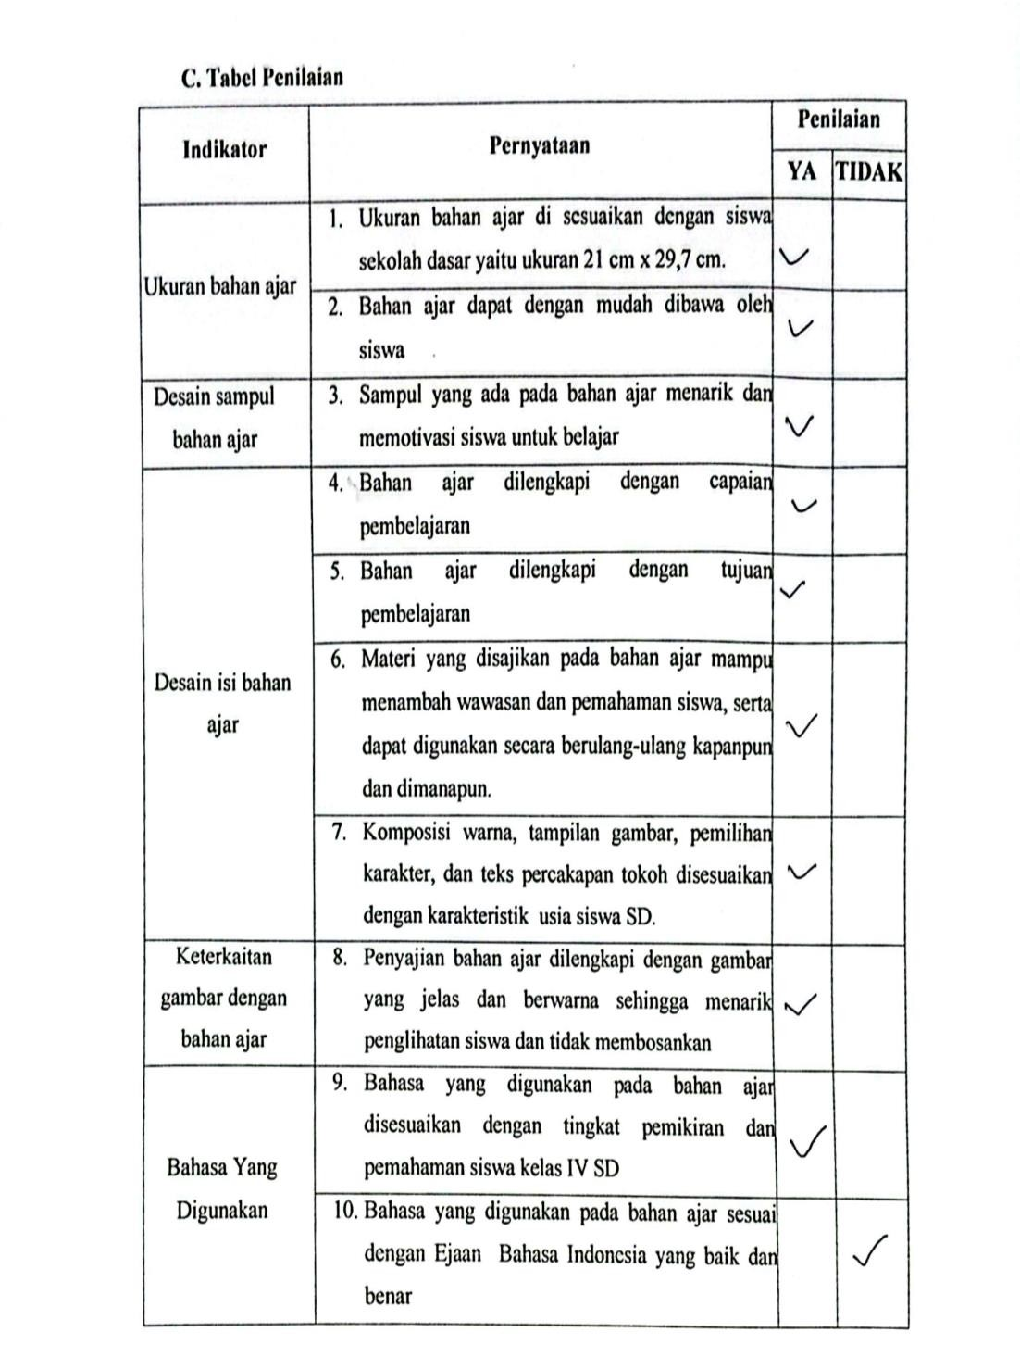

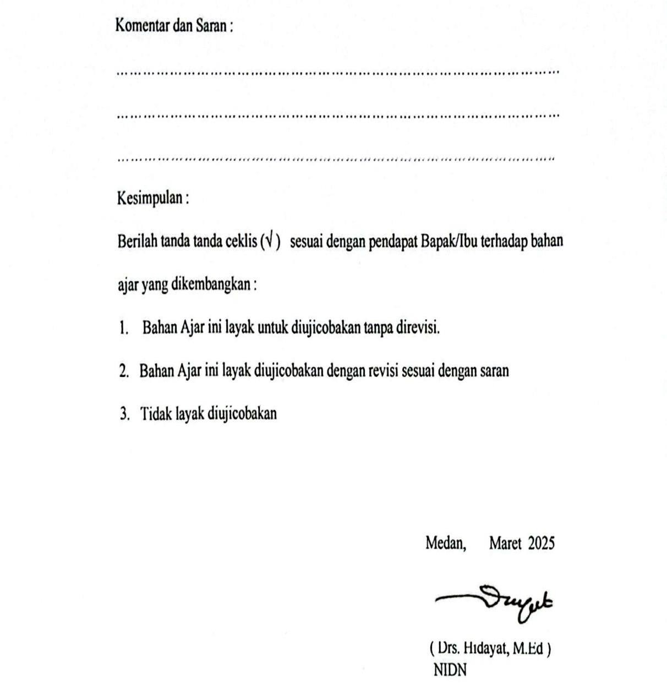

LAMPIRAN3
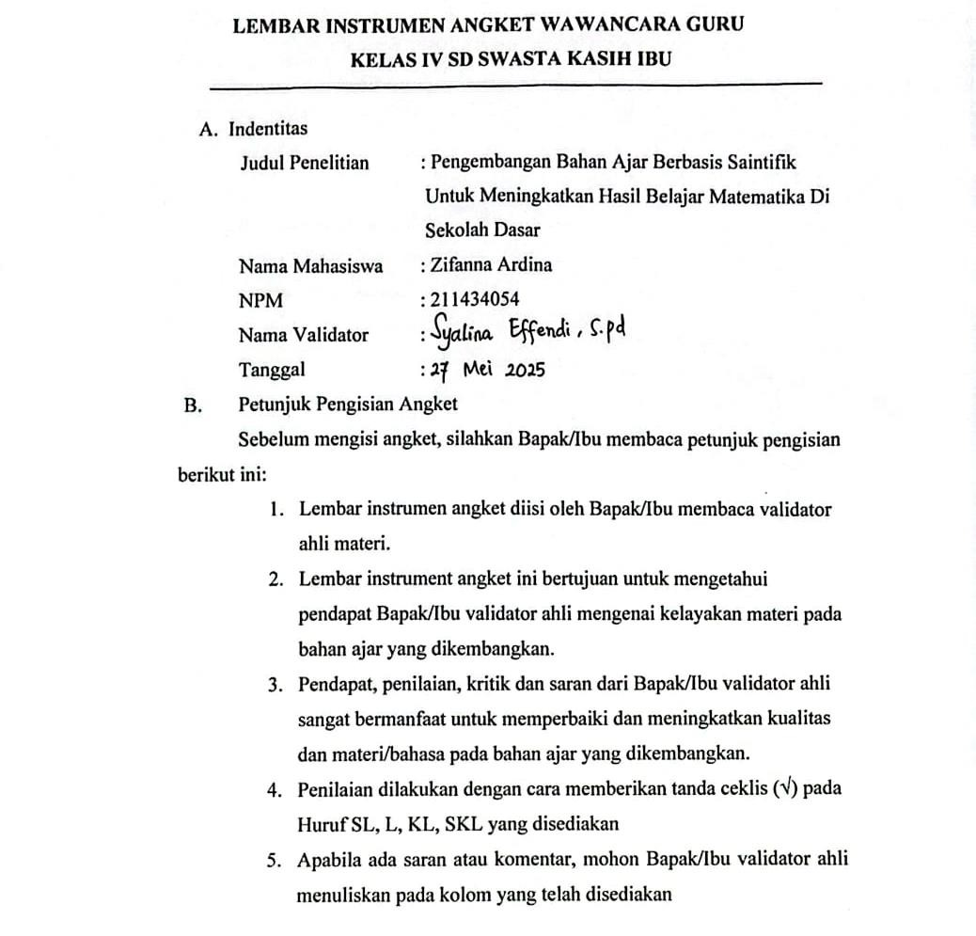

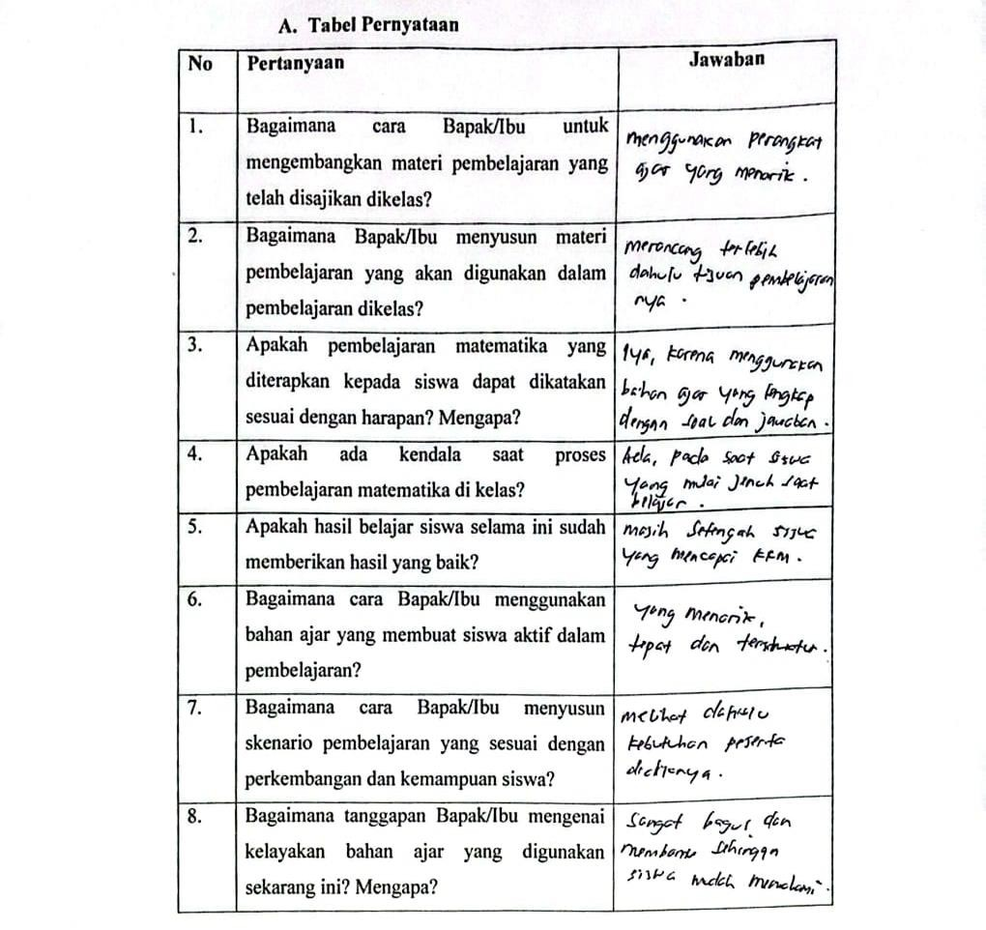

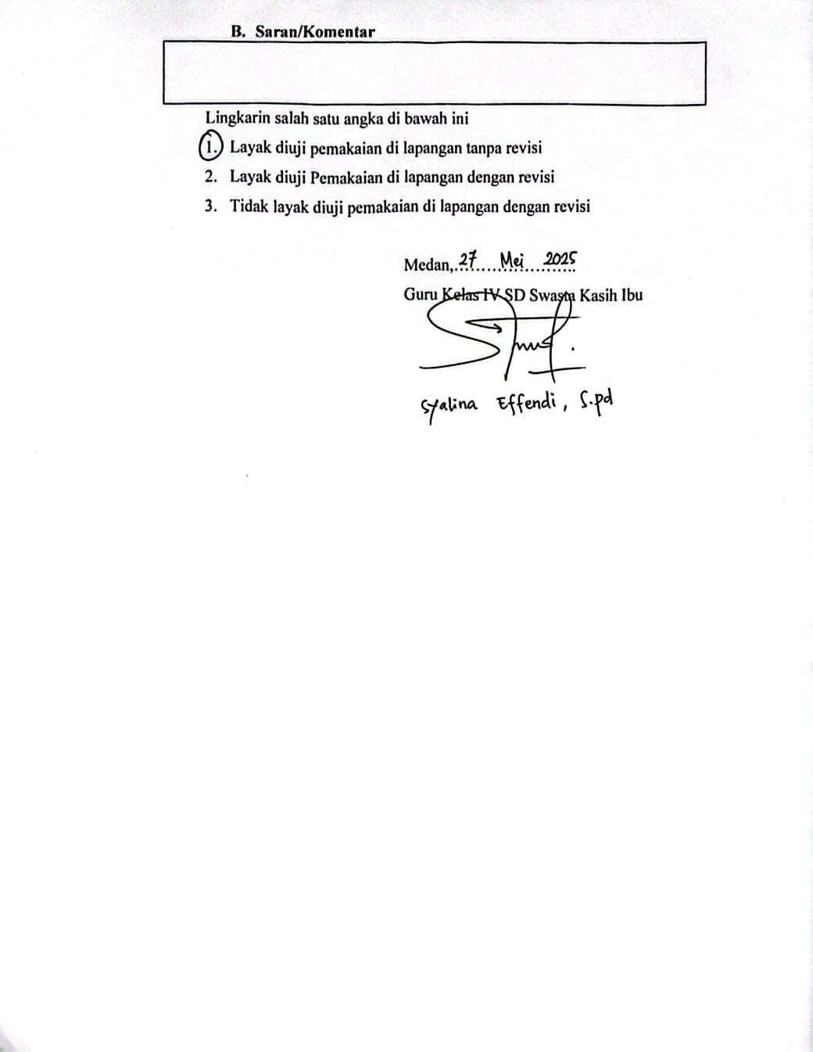

LAMPIRAN4

Hasil Pretest
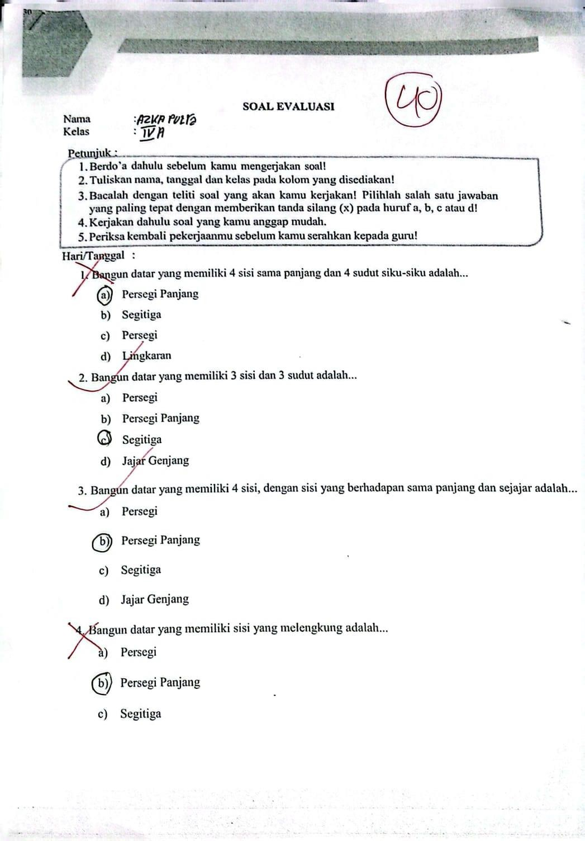

LAMPIRAN6

Hasil Posttest
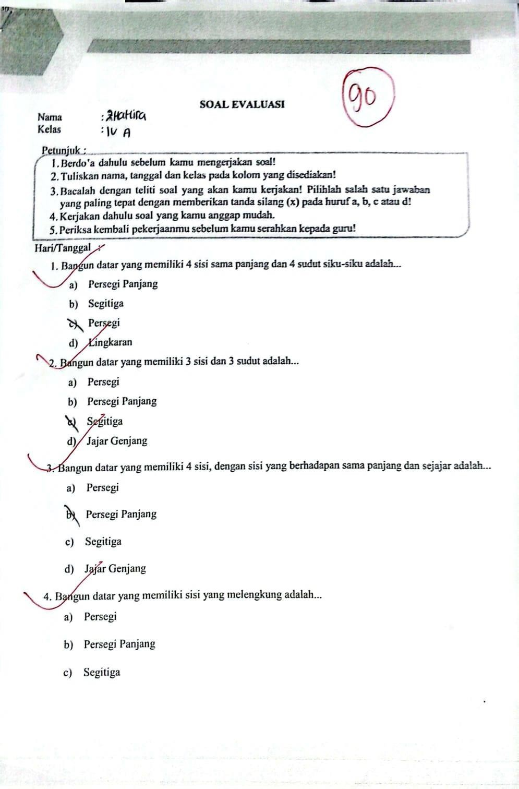

LAMPIRAN5

DokumentasiBersamaAhliMedia Bapak Drs. Hidayat, M.Ed
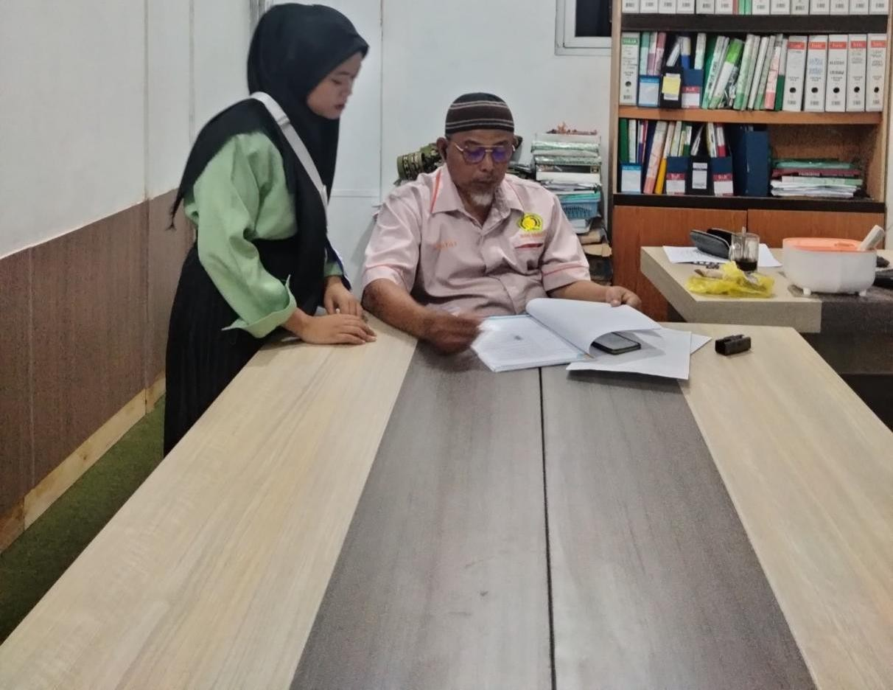

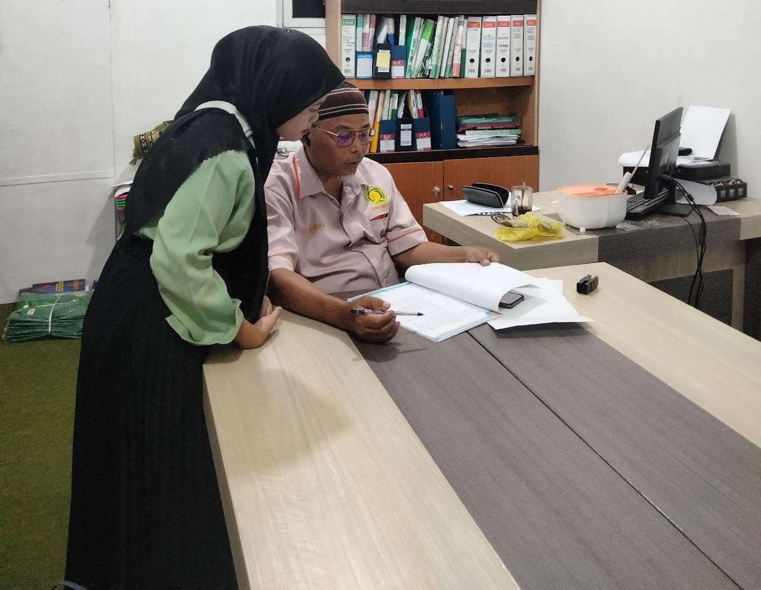

LAMPIRAN6

DokumentasiBersamaAhliMateri Ibu Siti Khayroiyah, S.Pd.,M.Pd
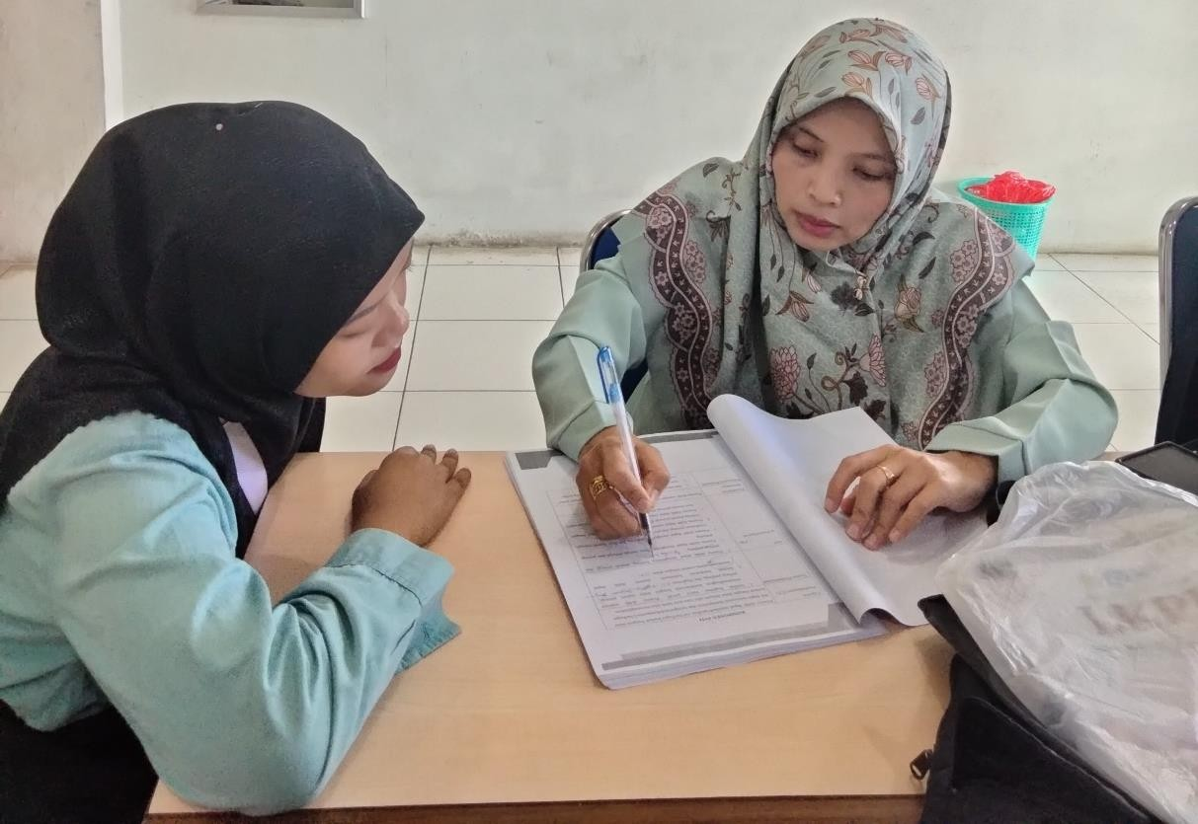
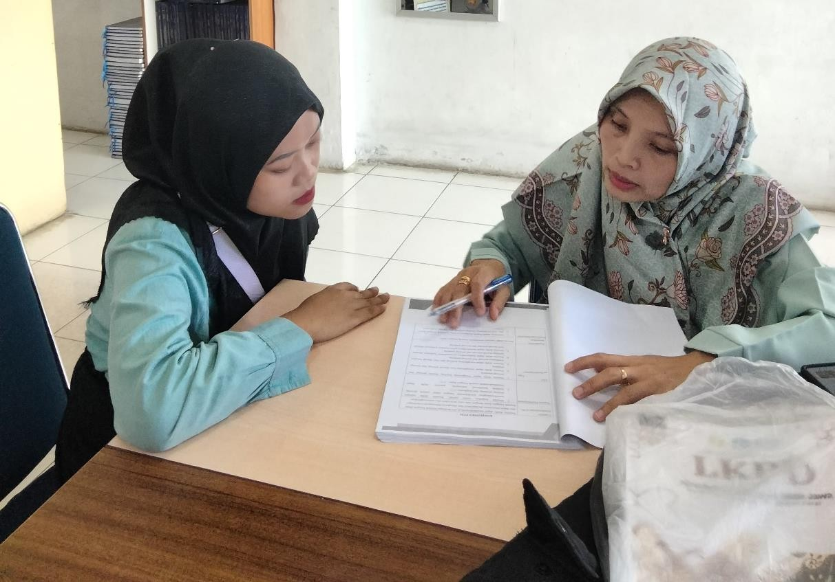

LAMPIRAN7

DokumentasiBersamaGuruKelas Ibu Syalina Effendi, S.Pd
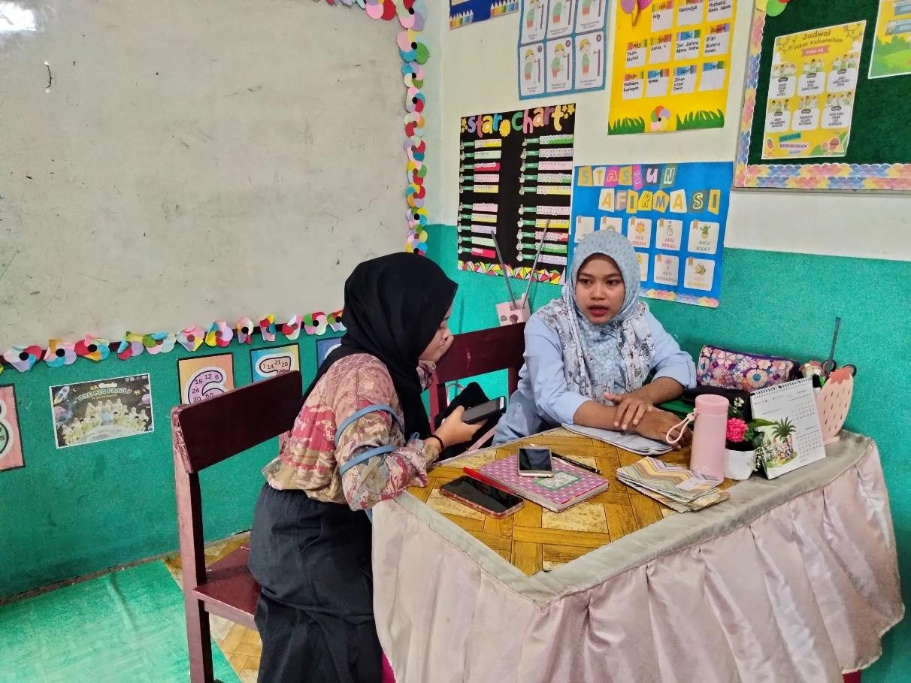

LAMPIRAN8

Dokumentasi Siswa/i
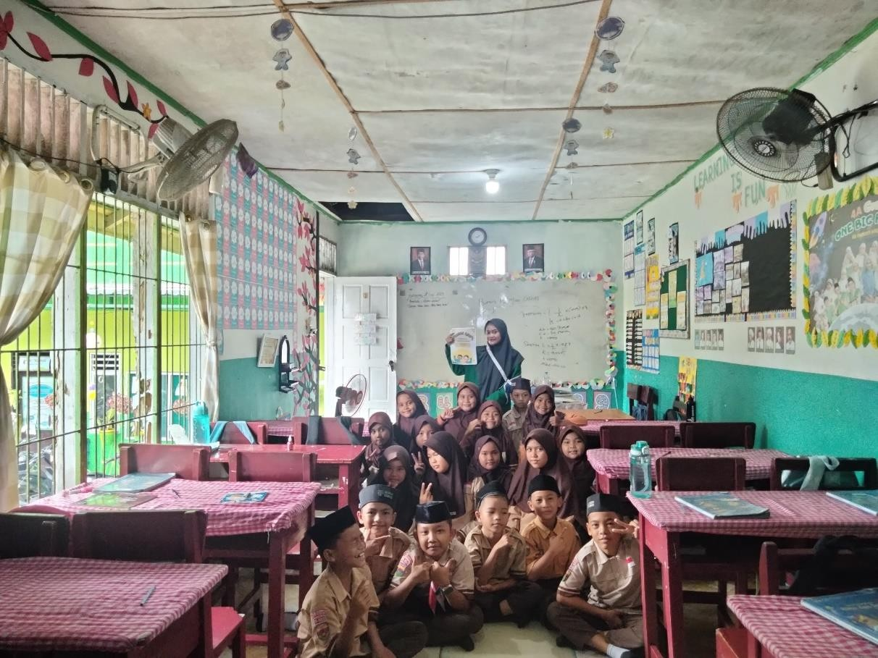

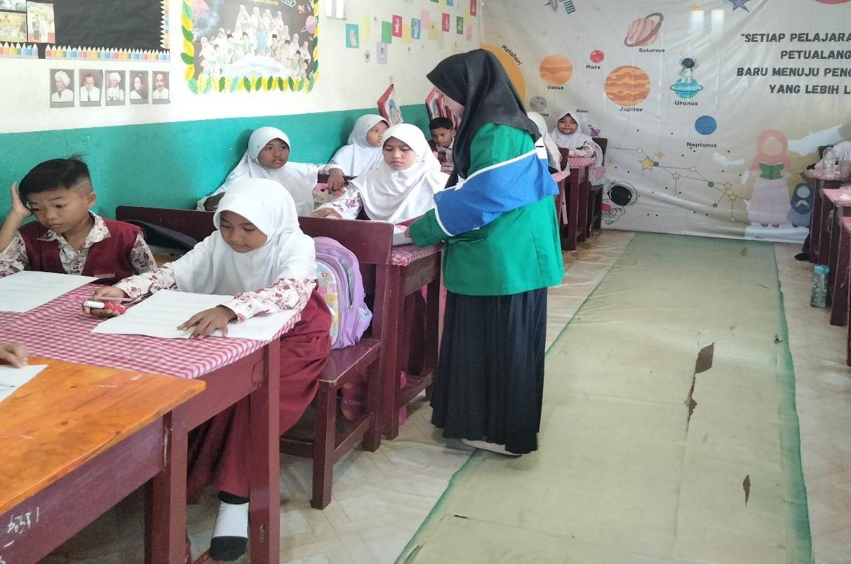

LAMPIRAN9

DokumentasiBersamaKepalaSekolah Penyerahan Surat Izin Penelitian

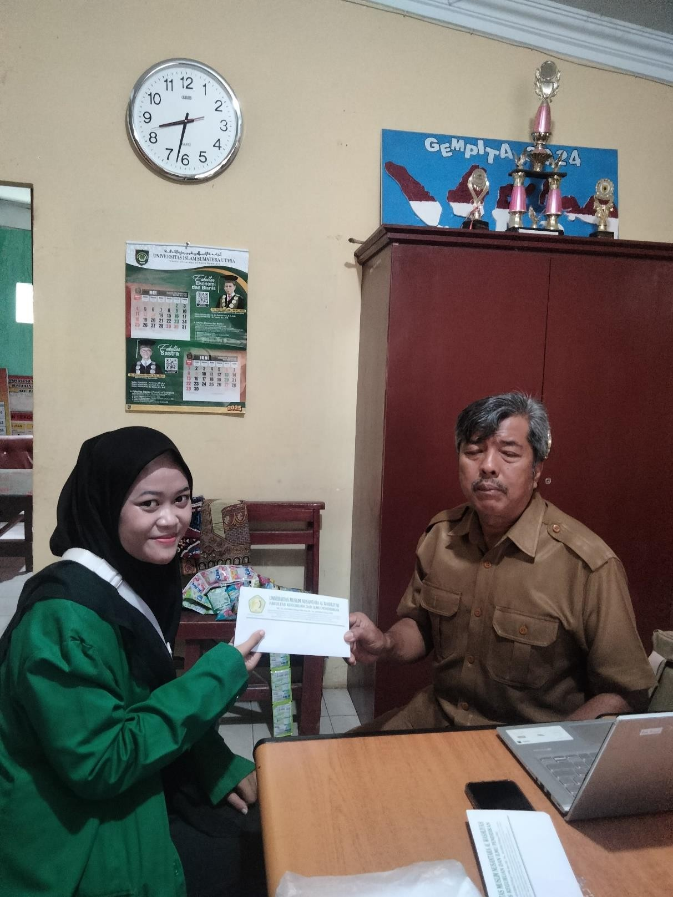

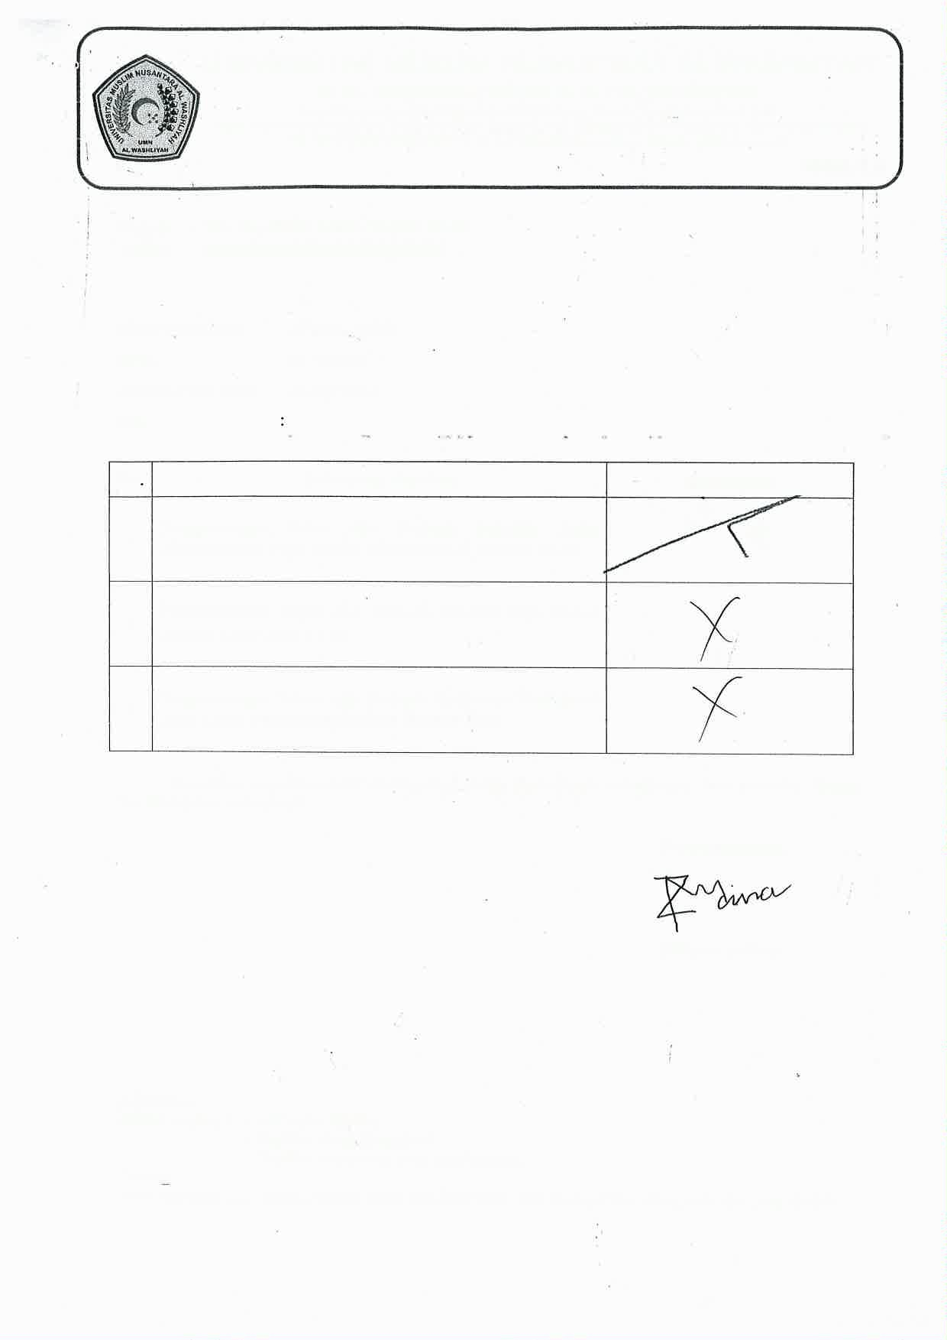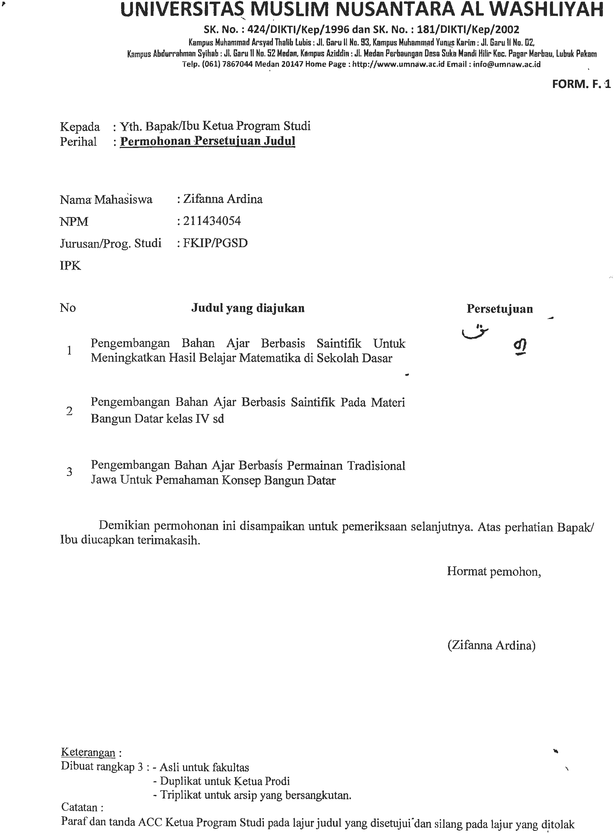

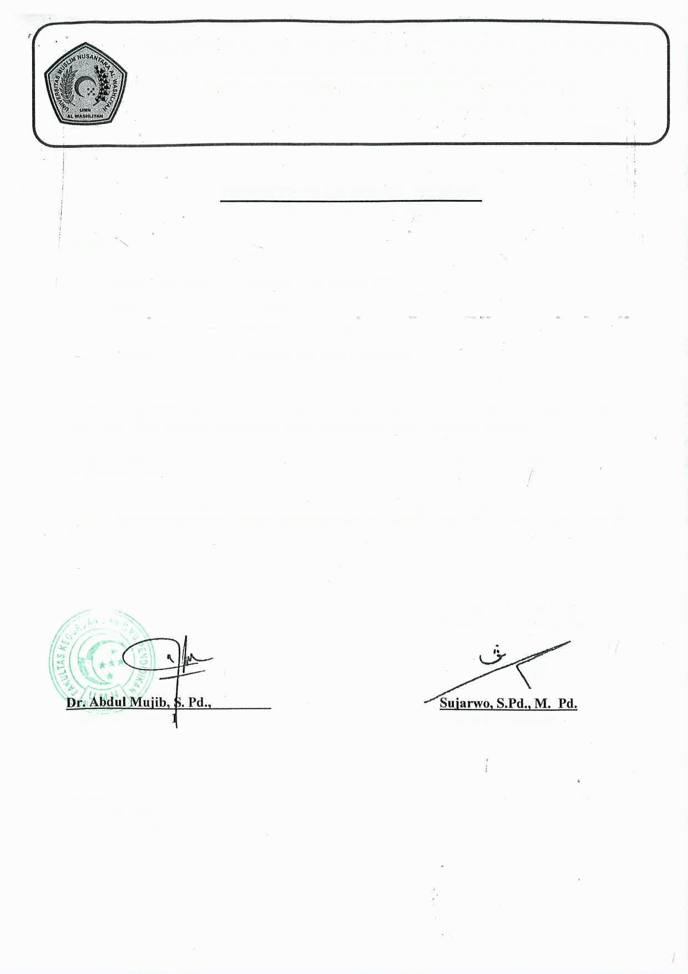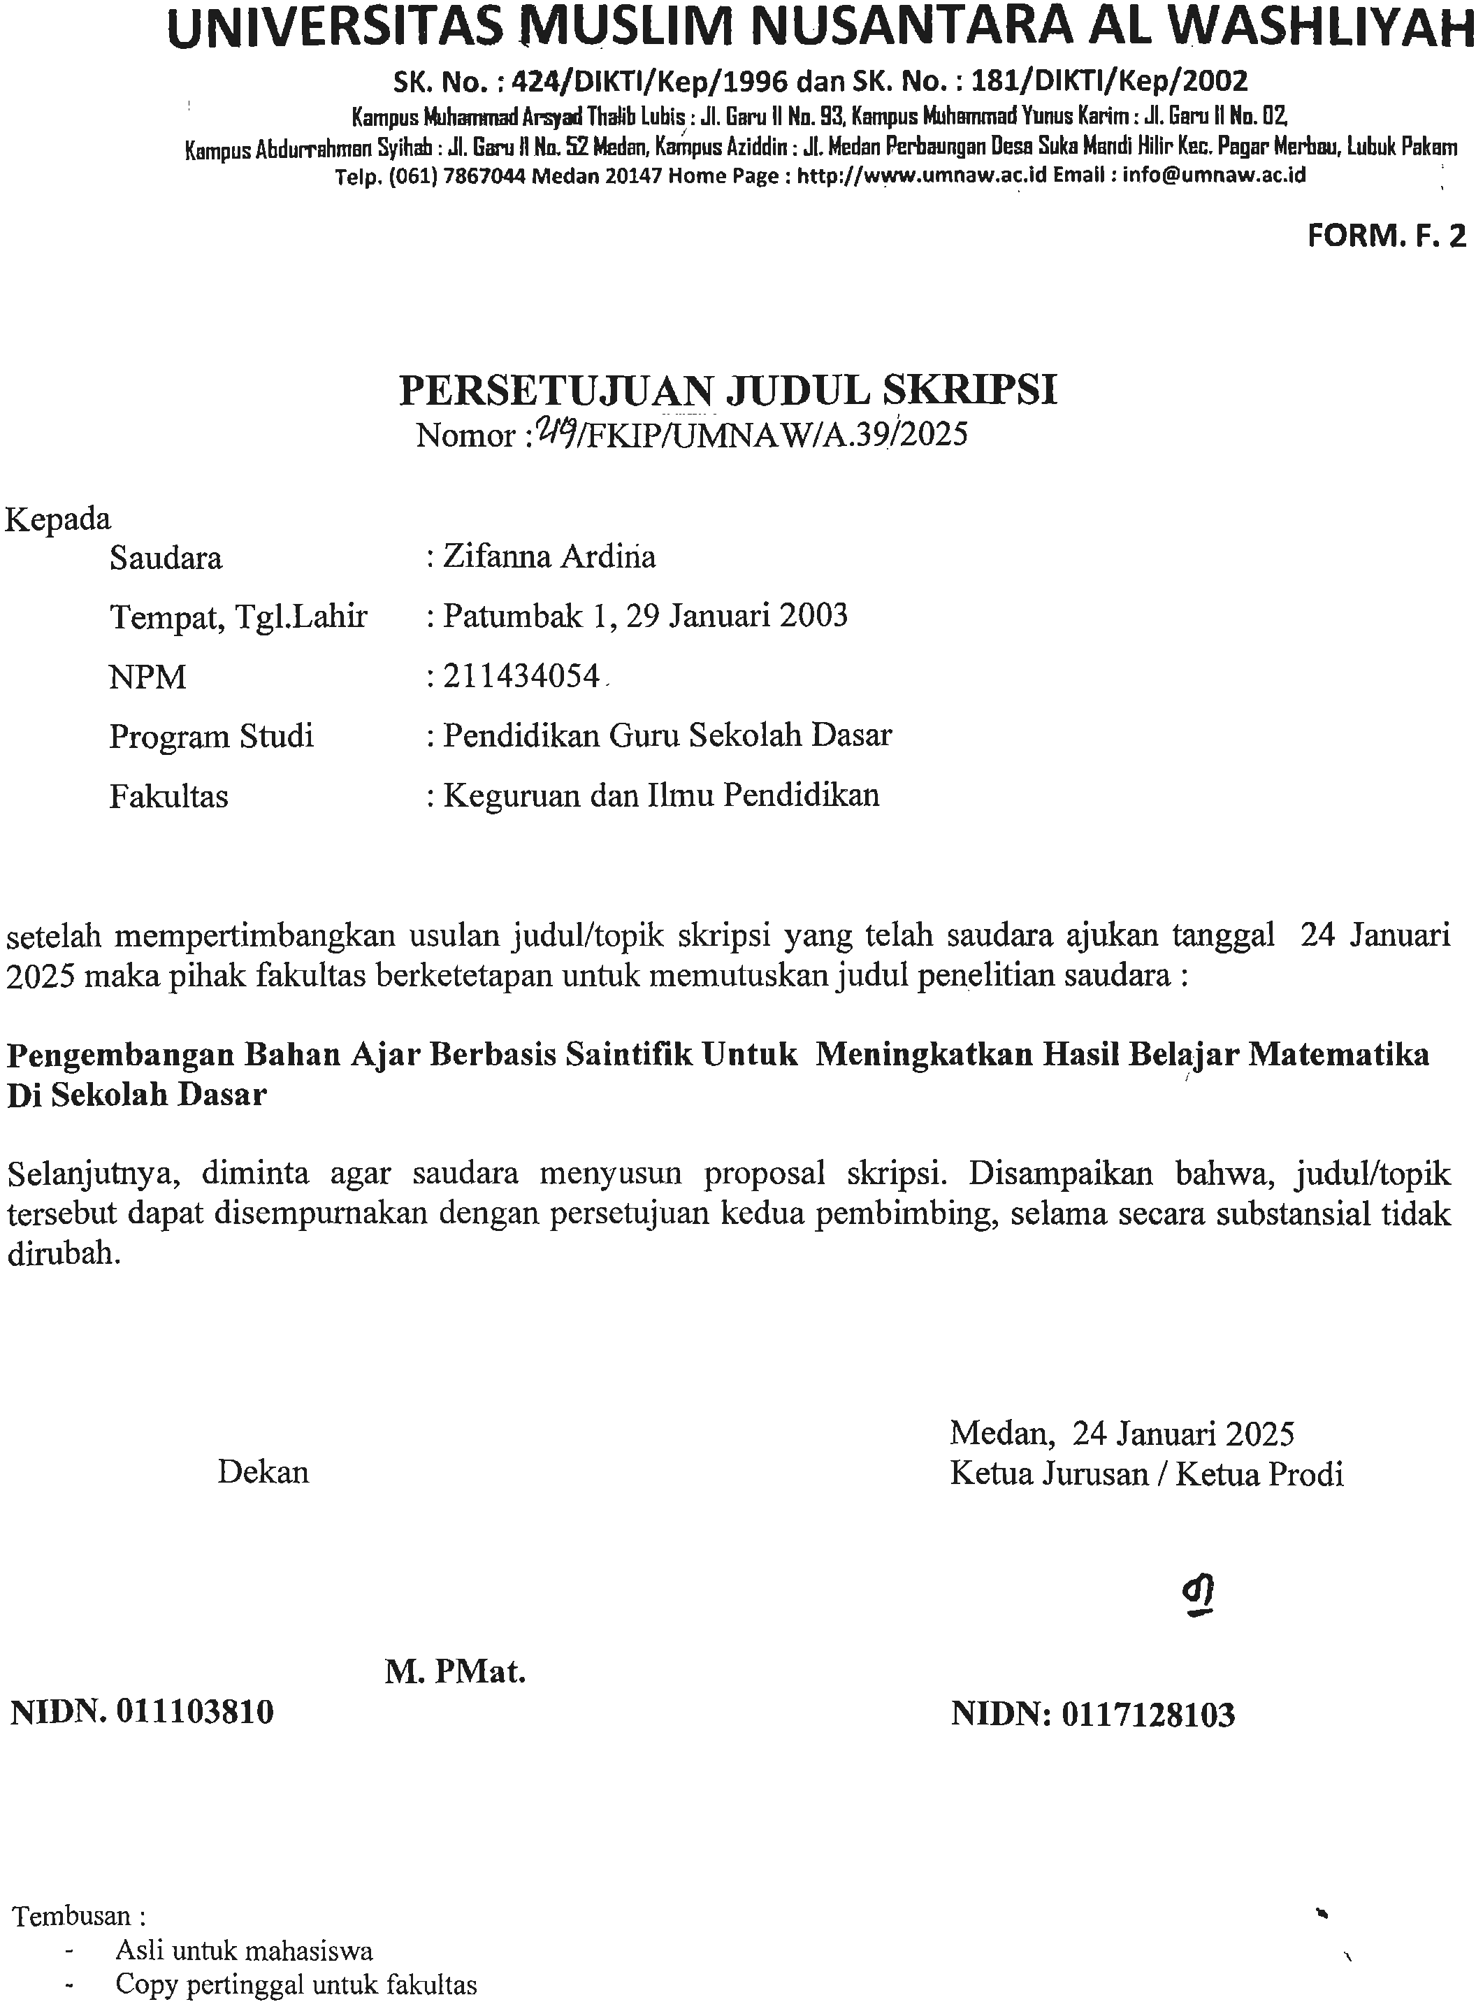

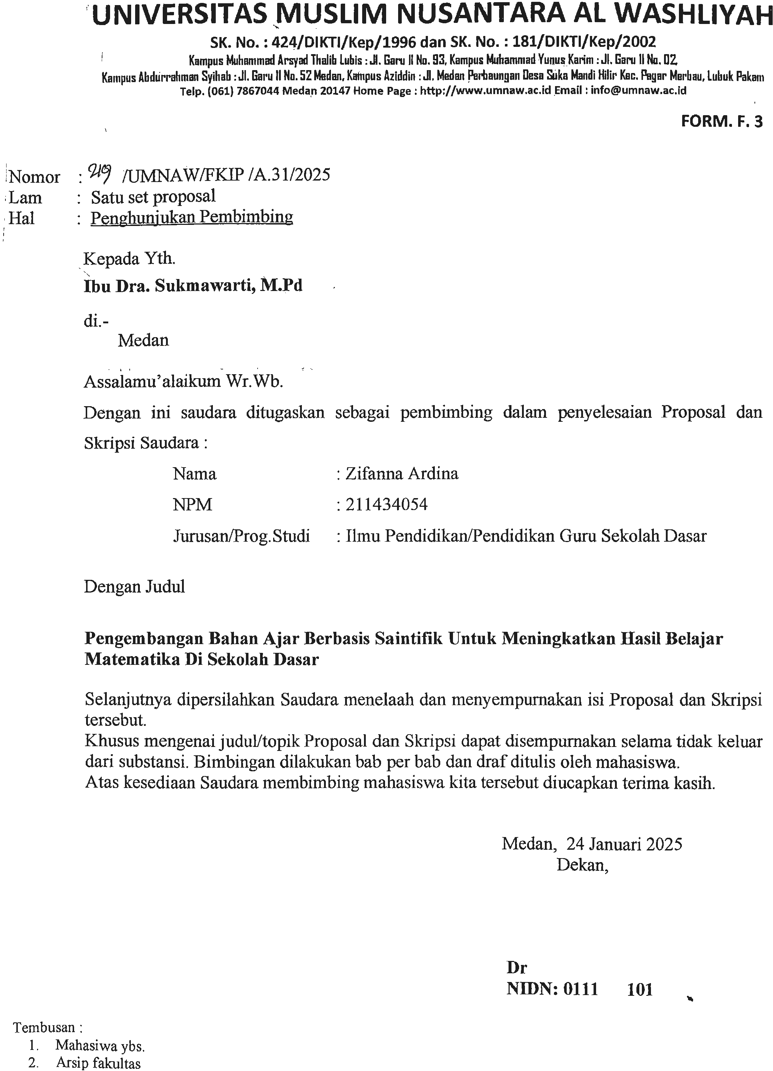

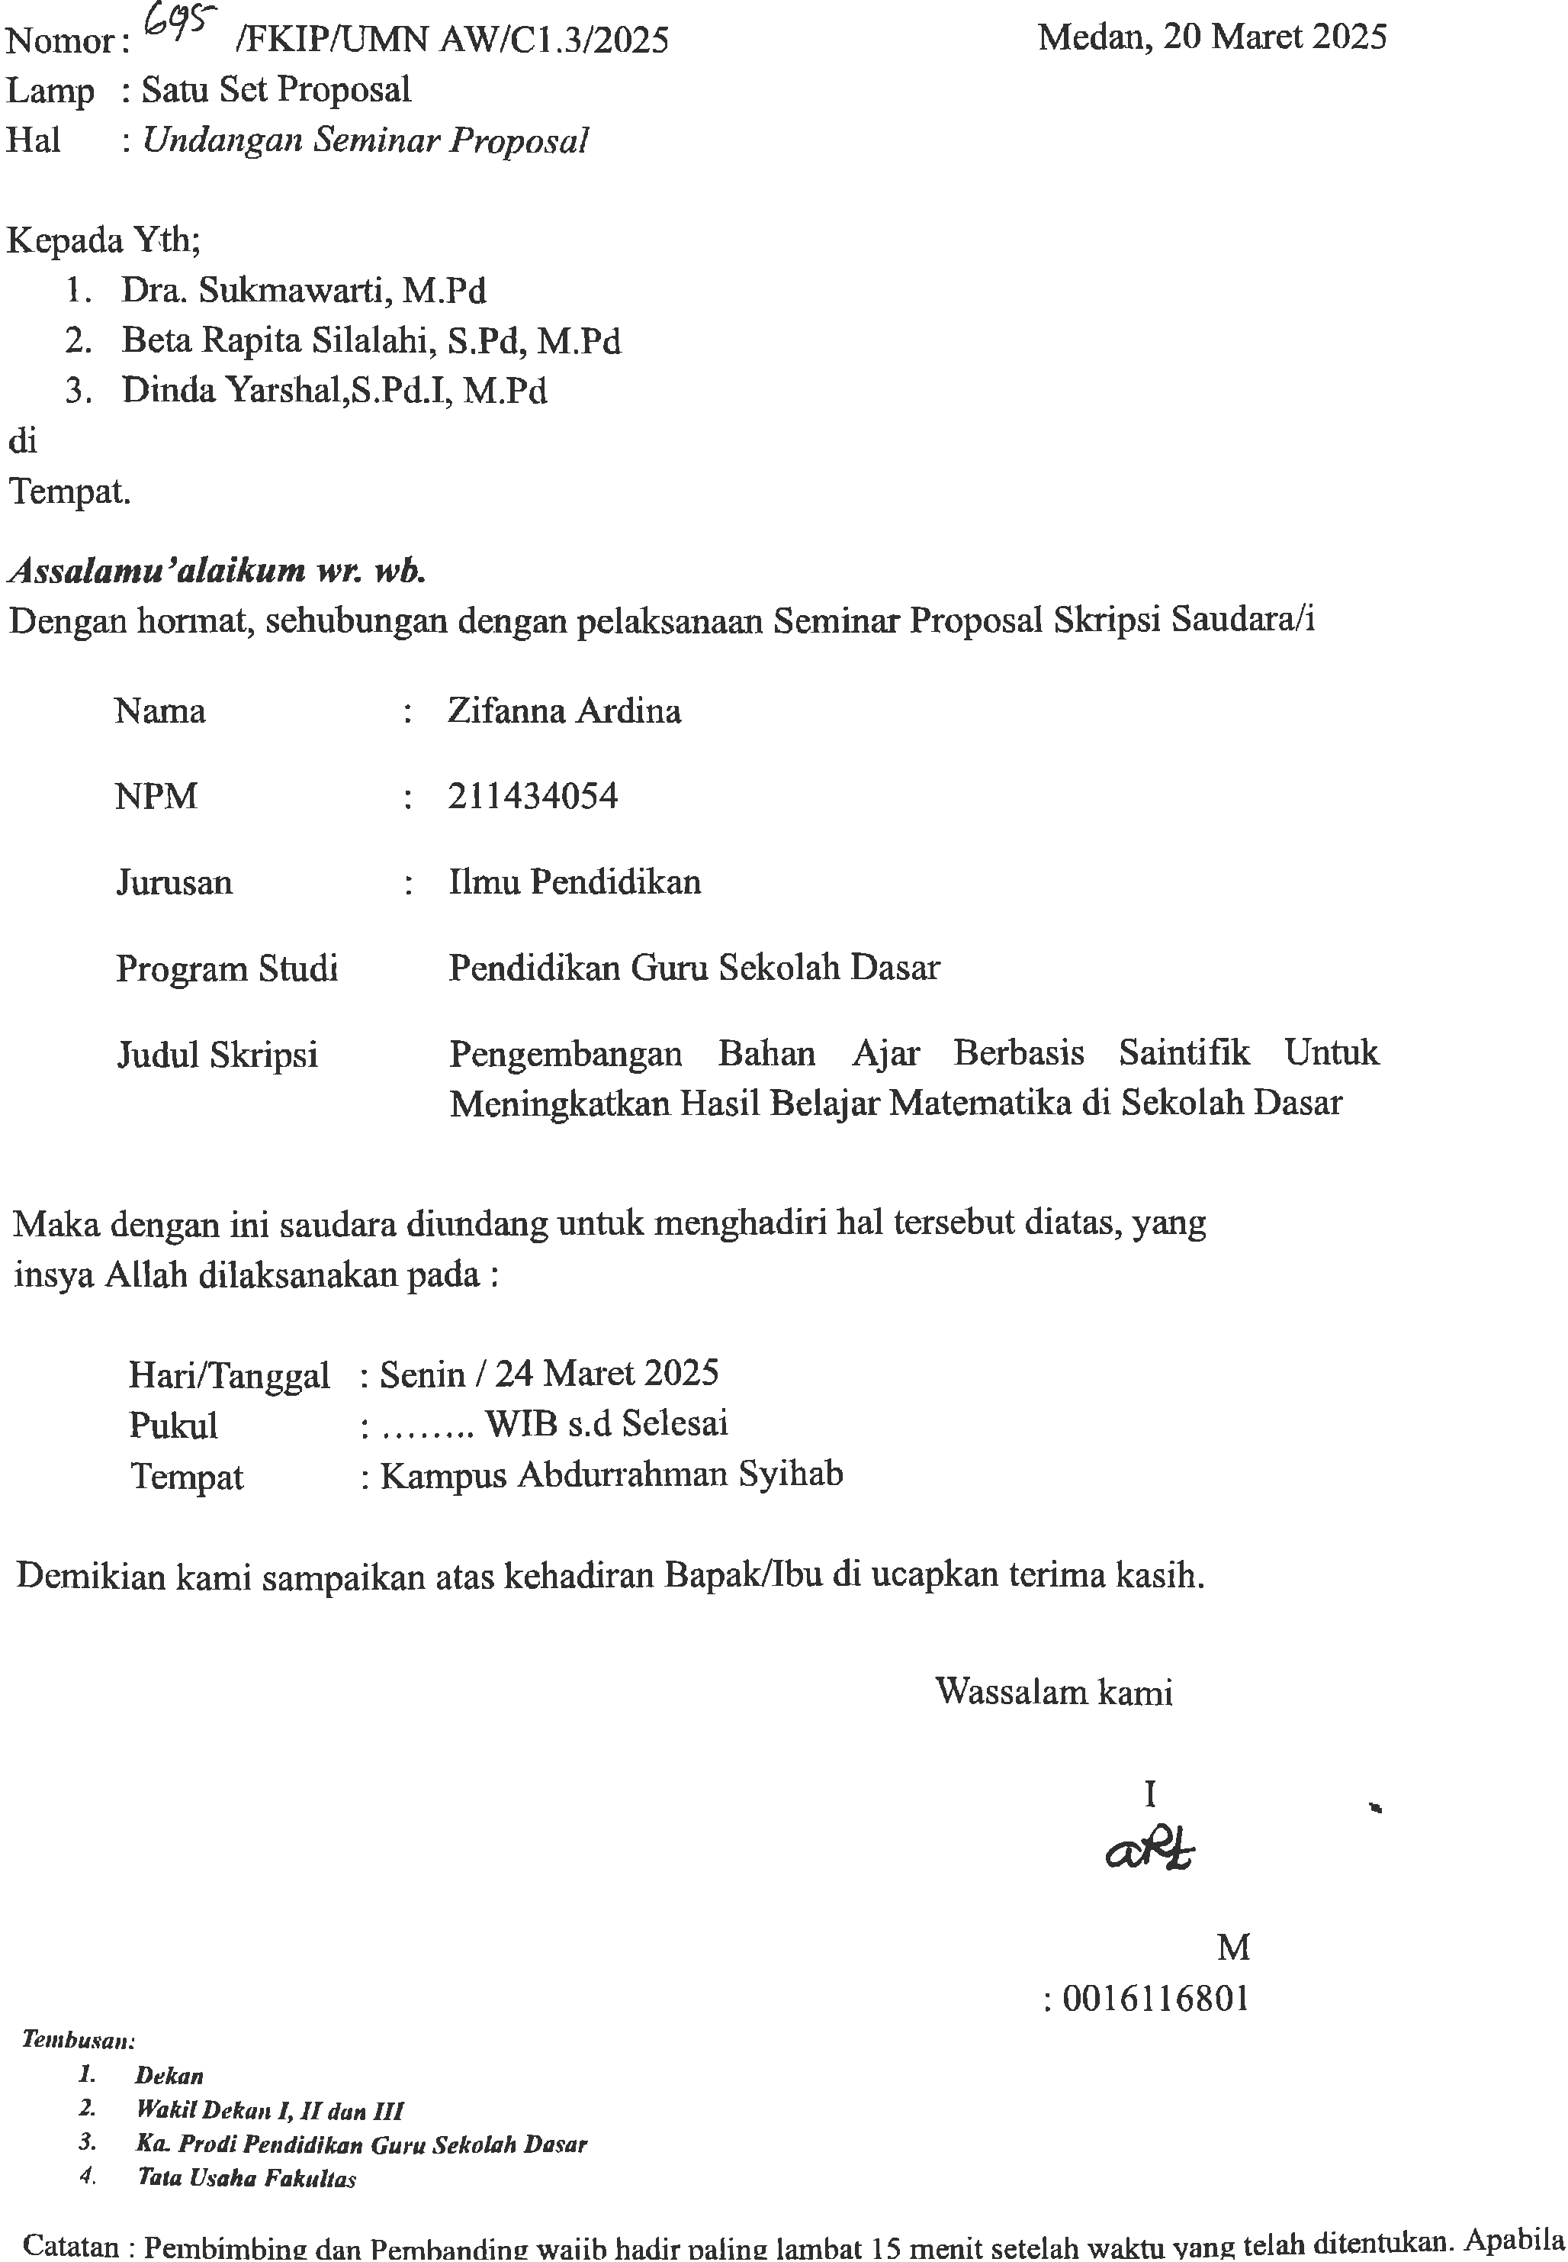

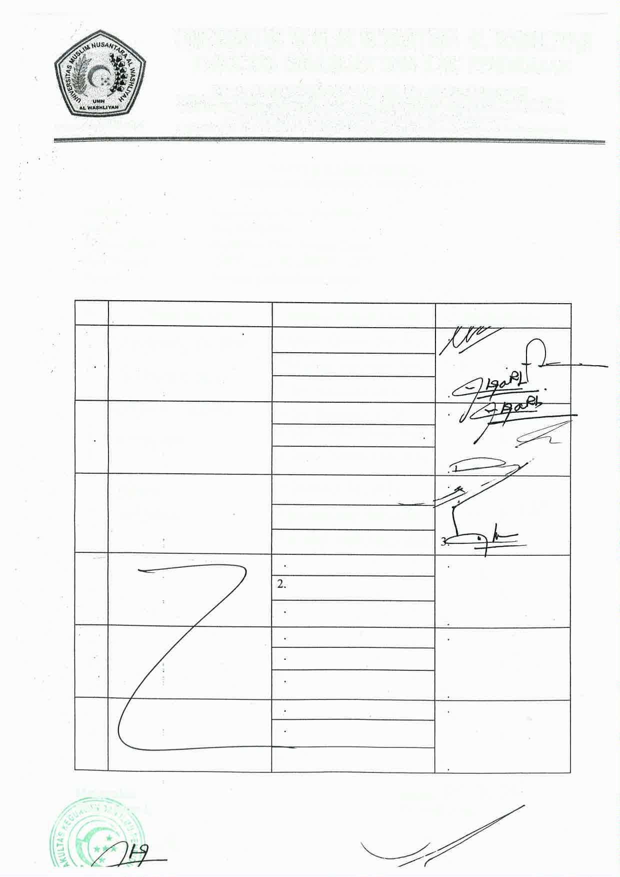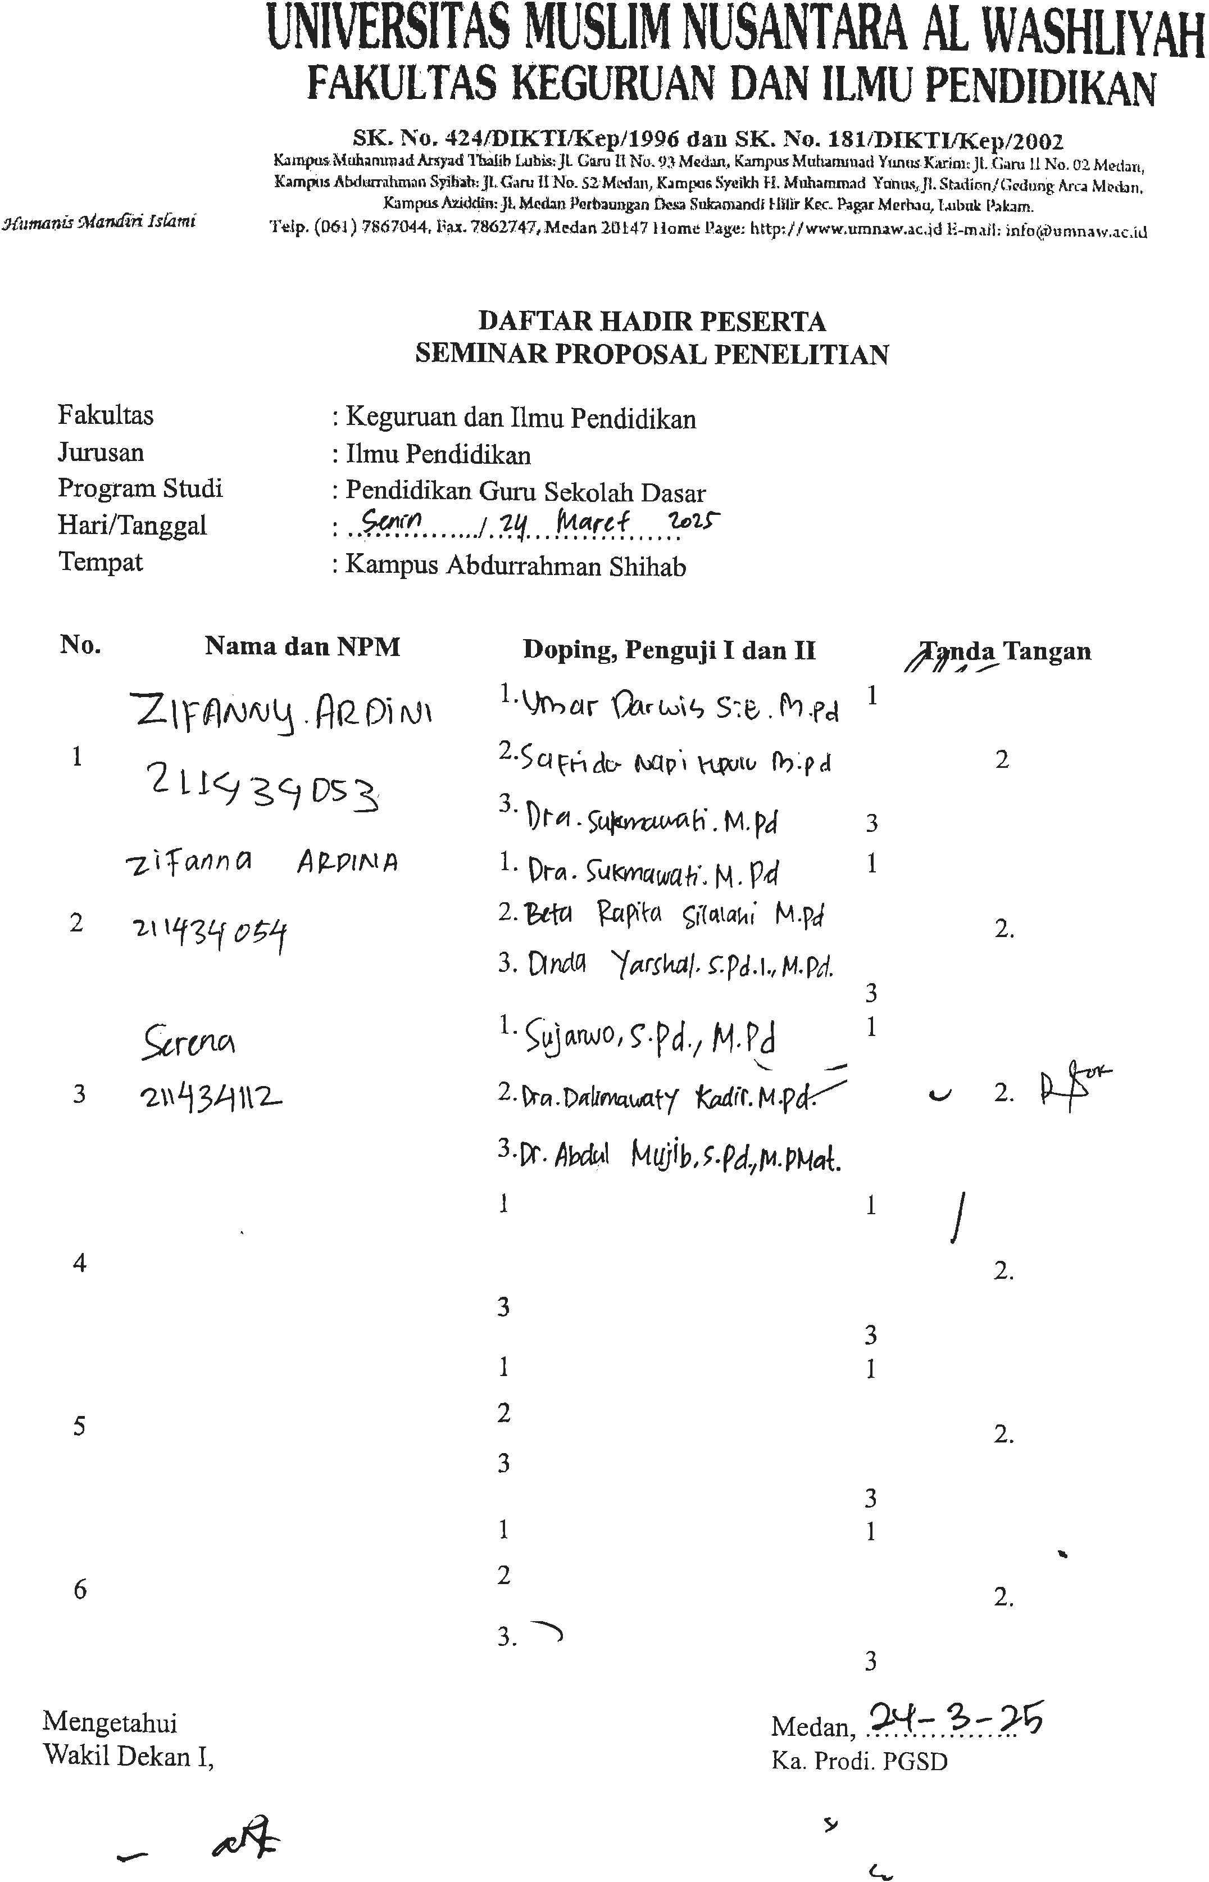

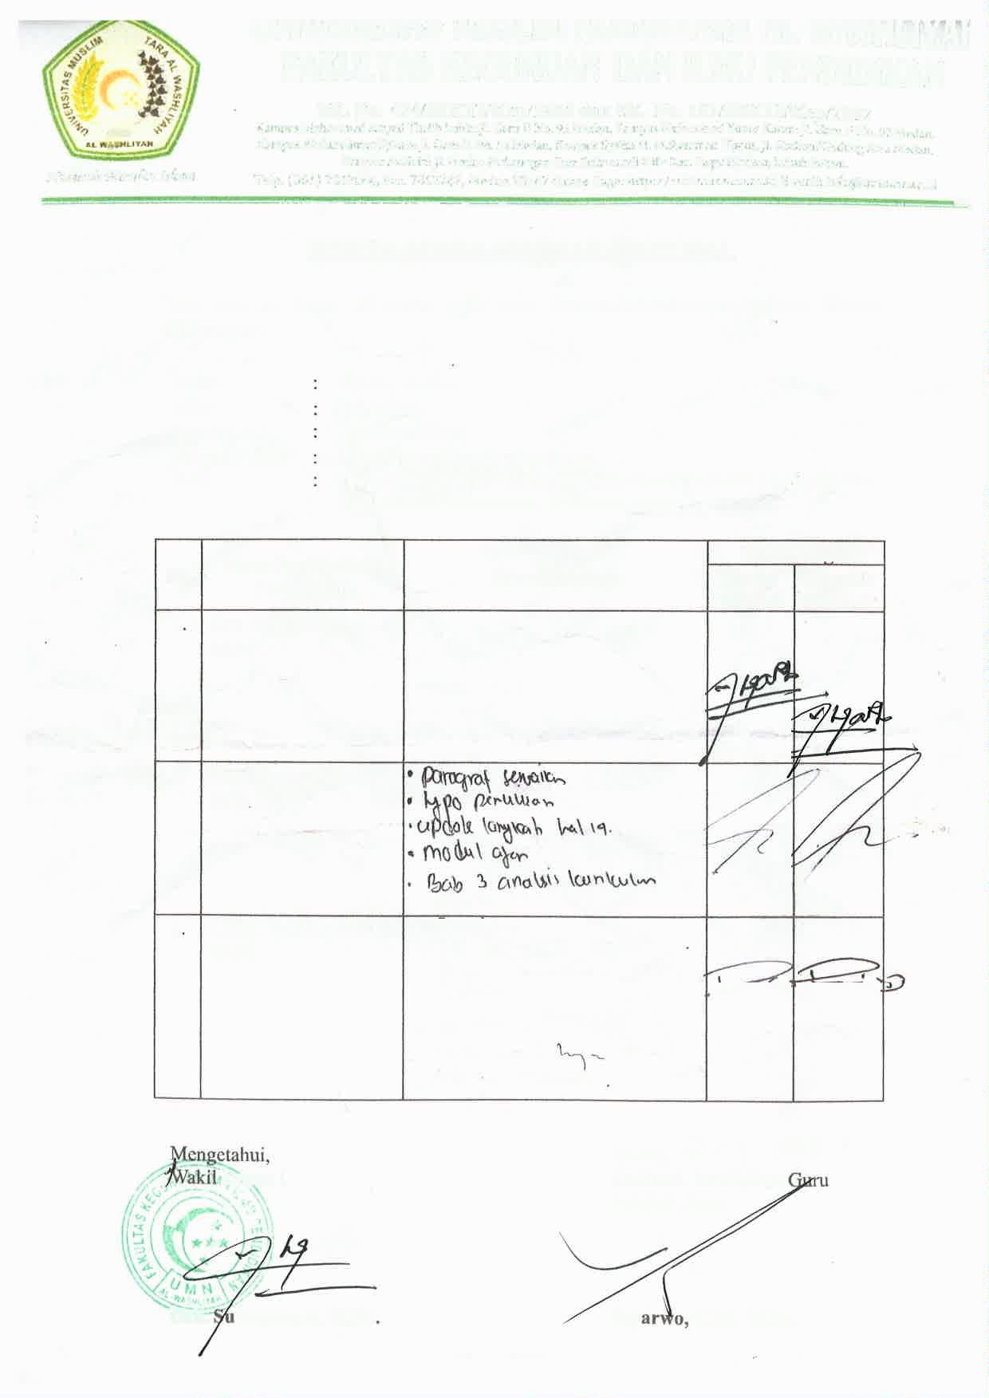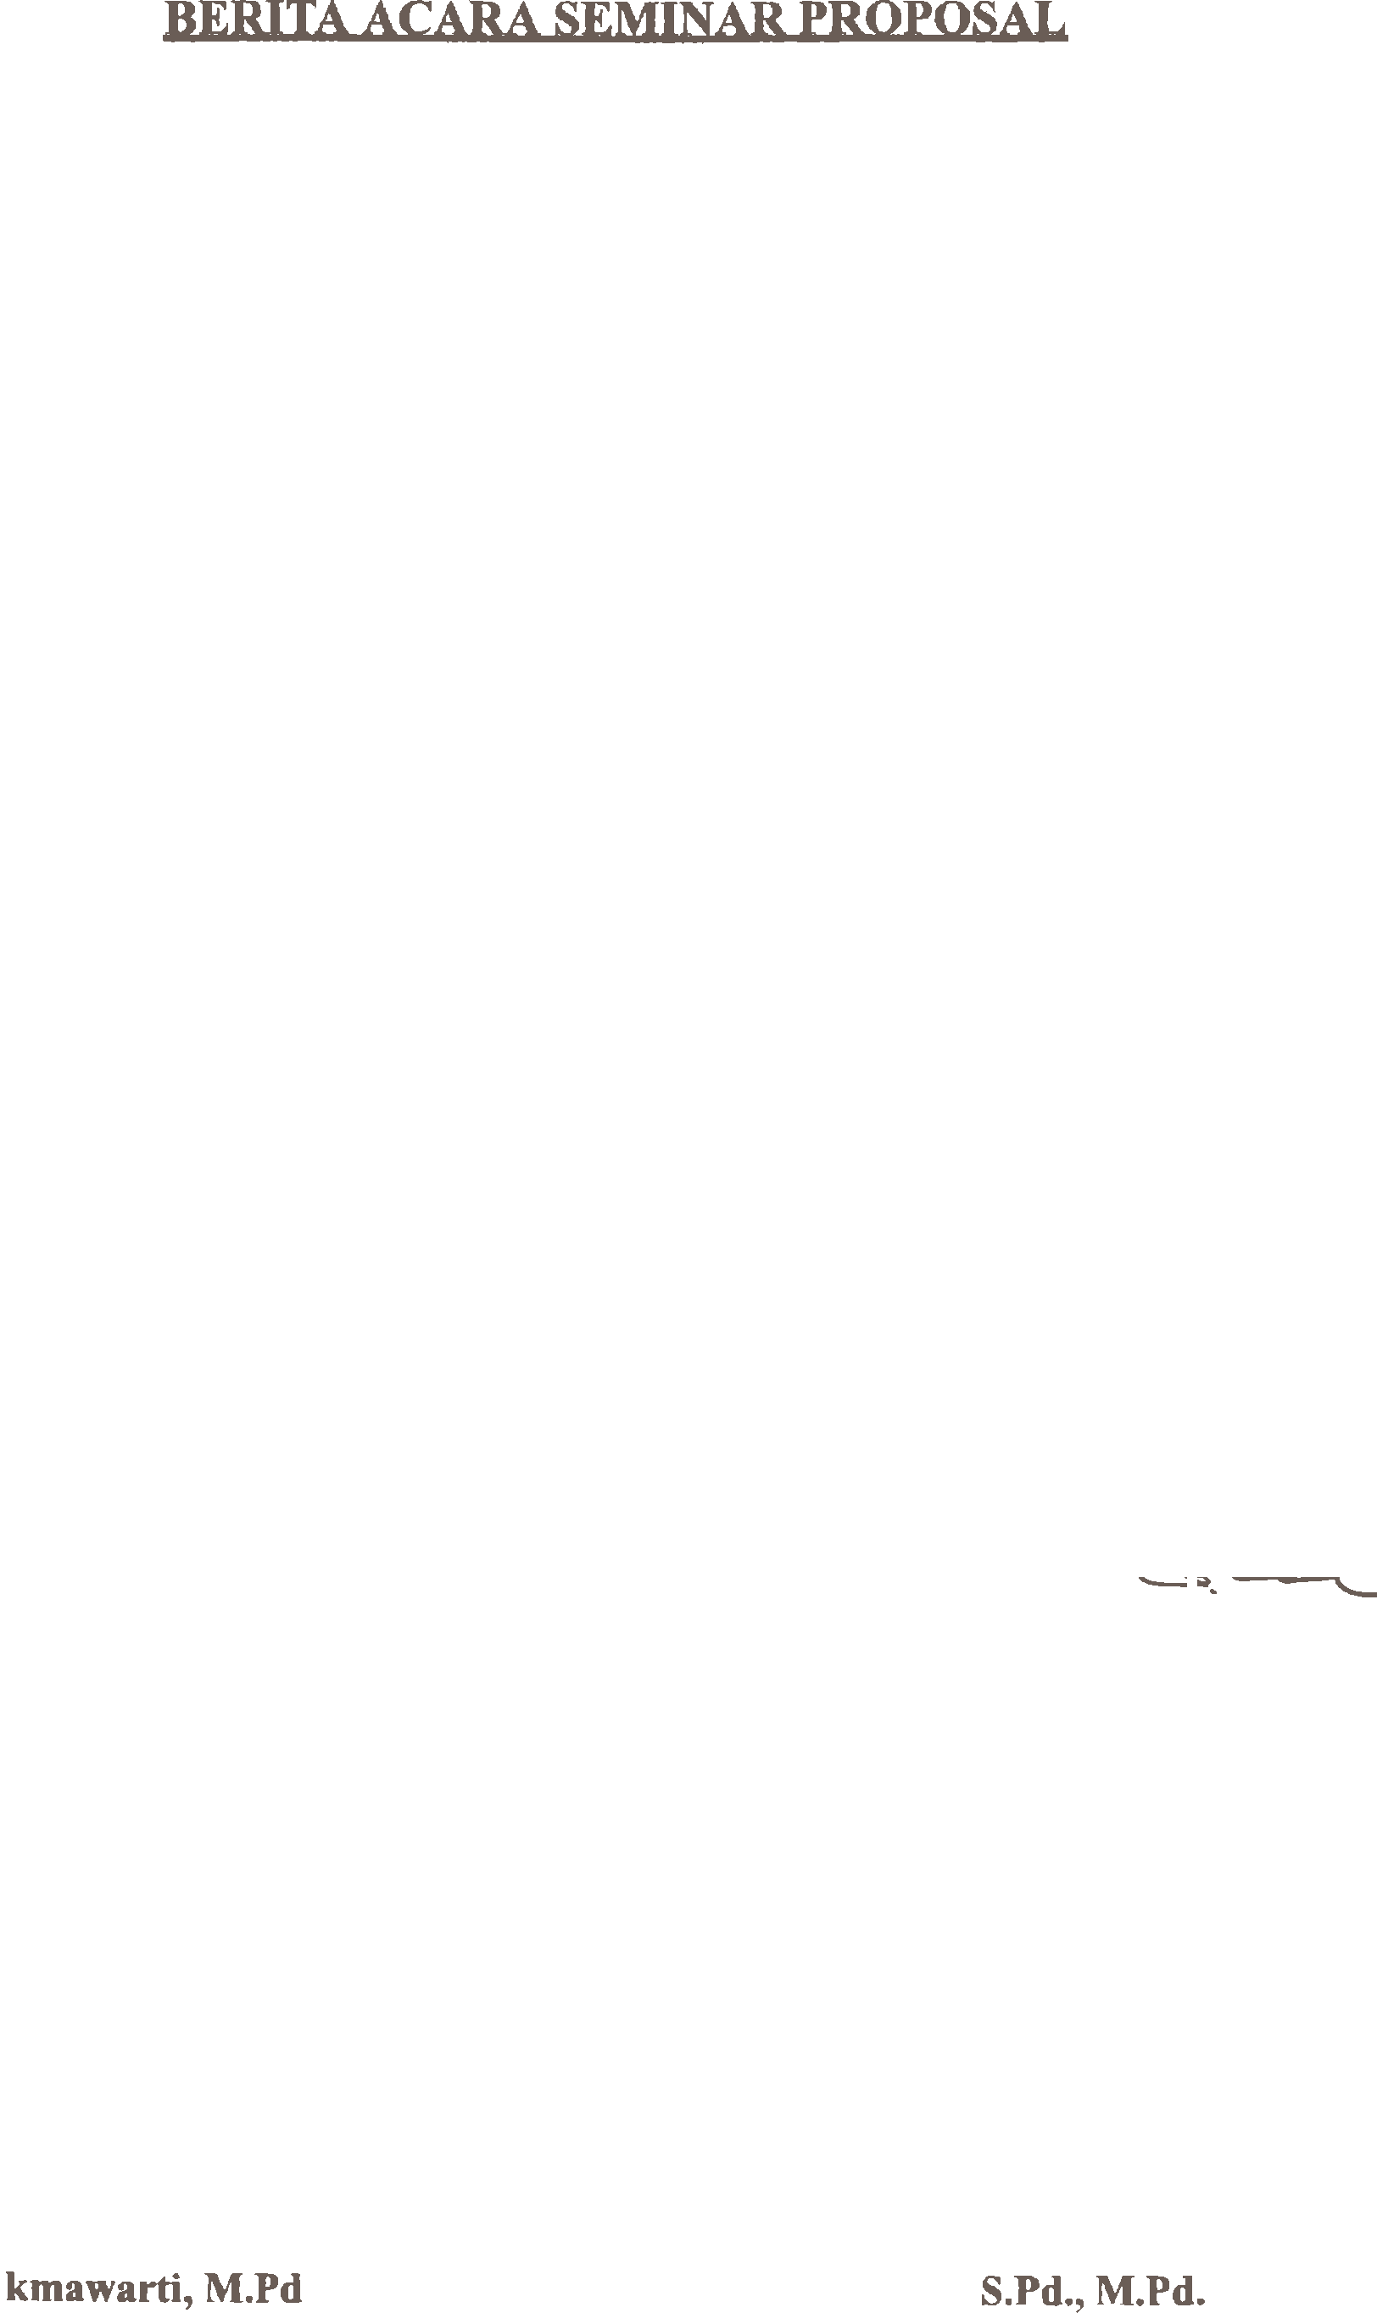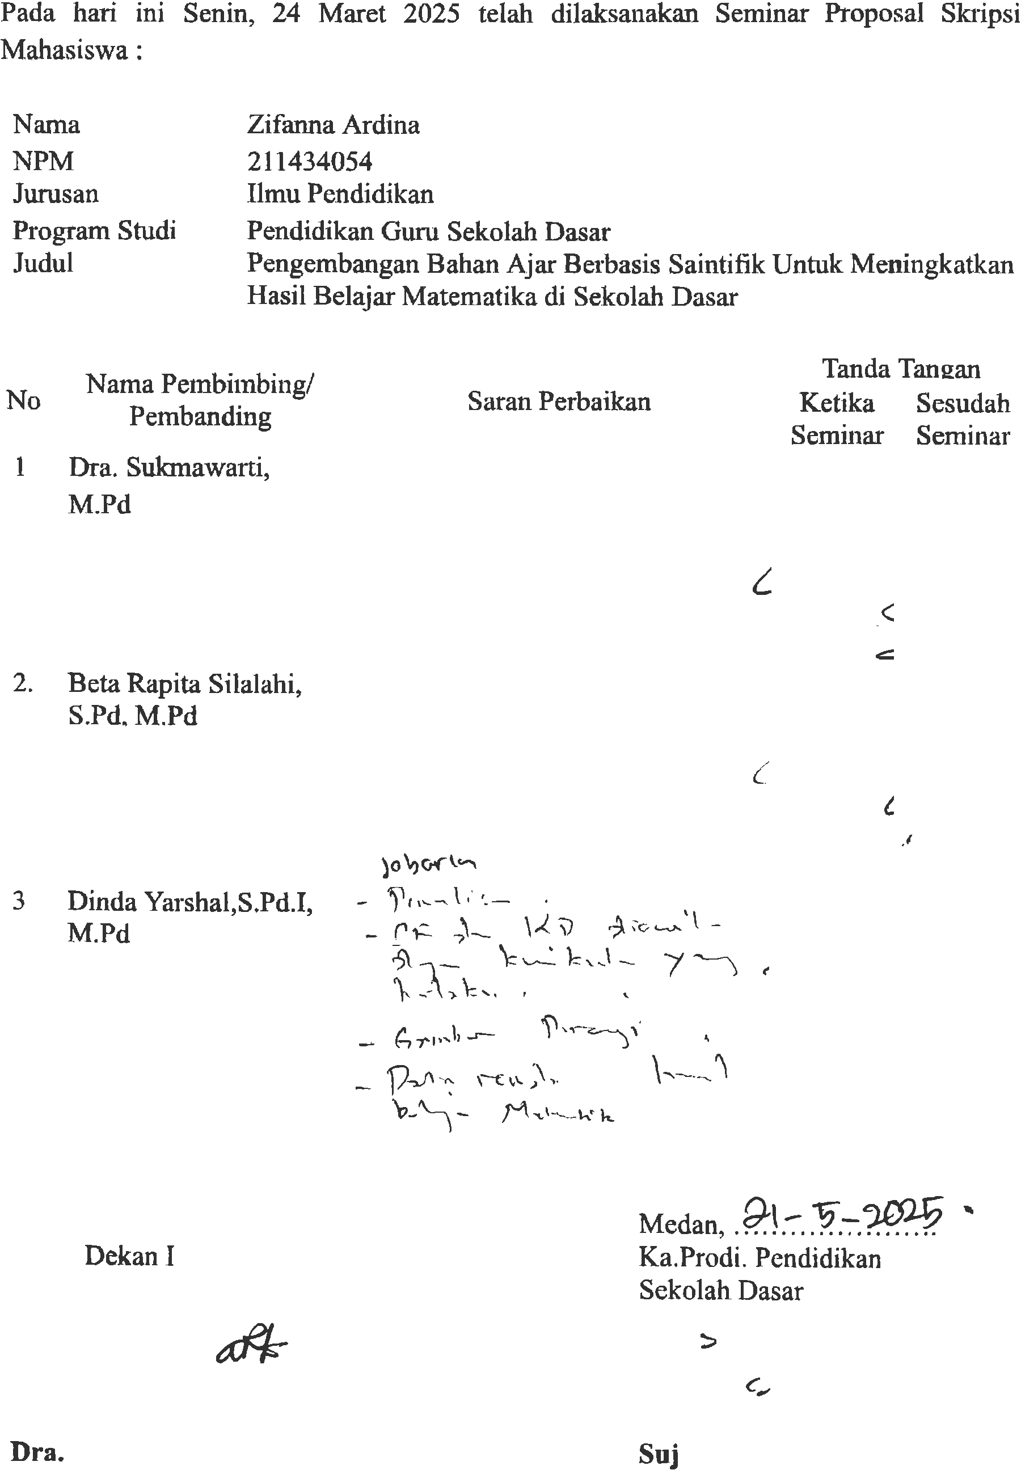

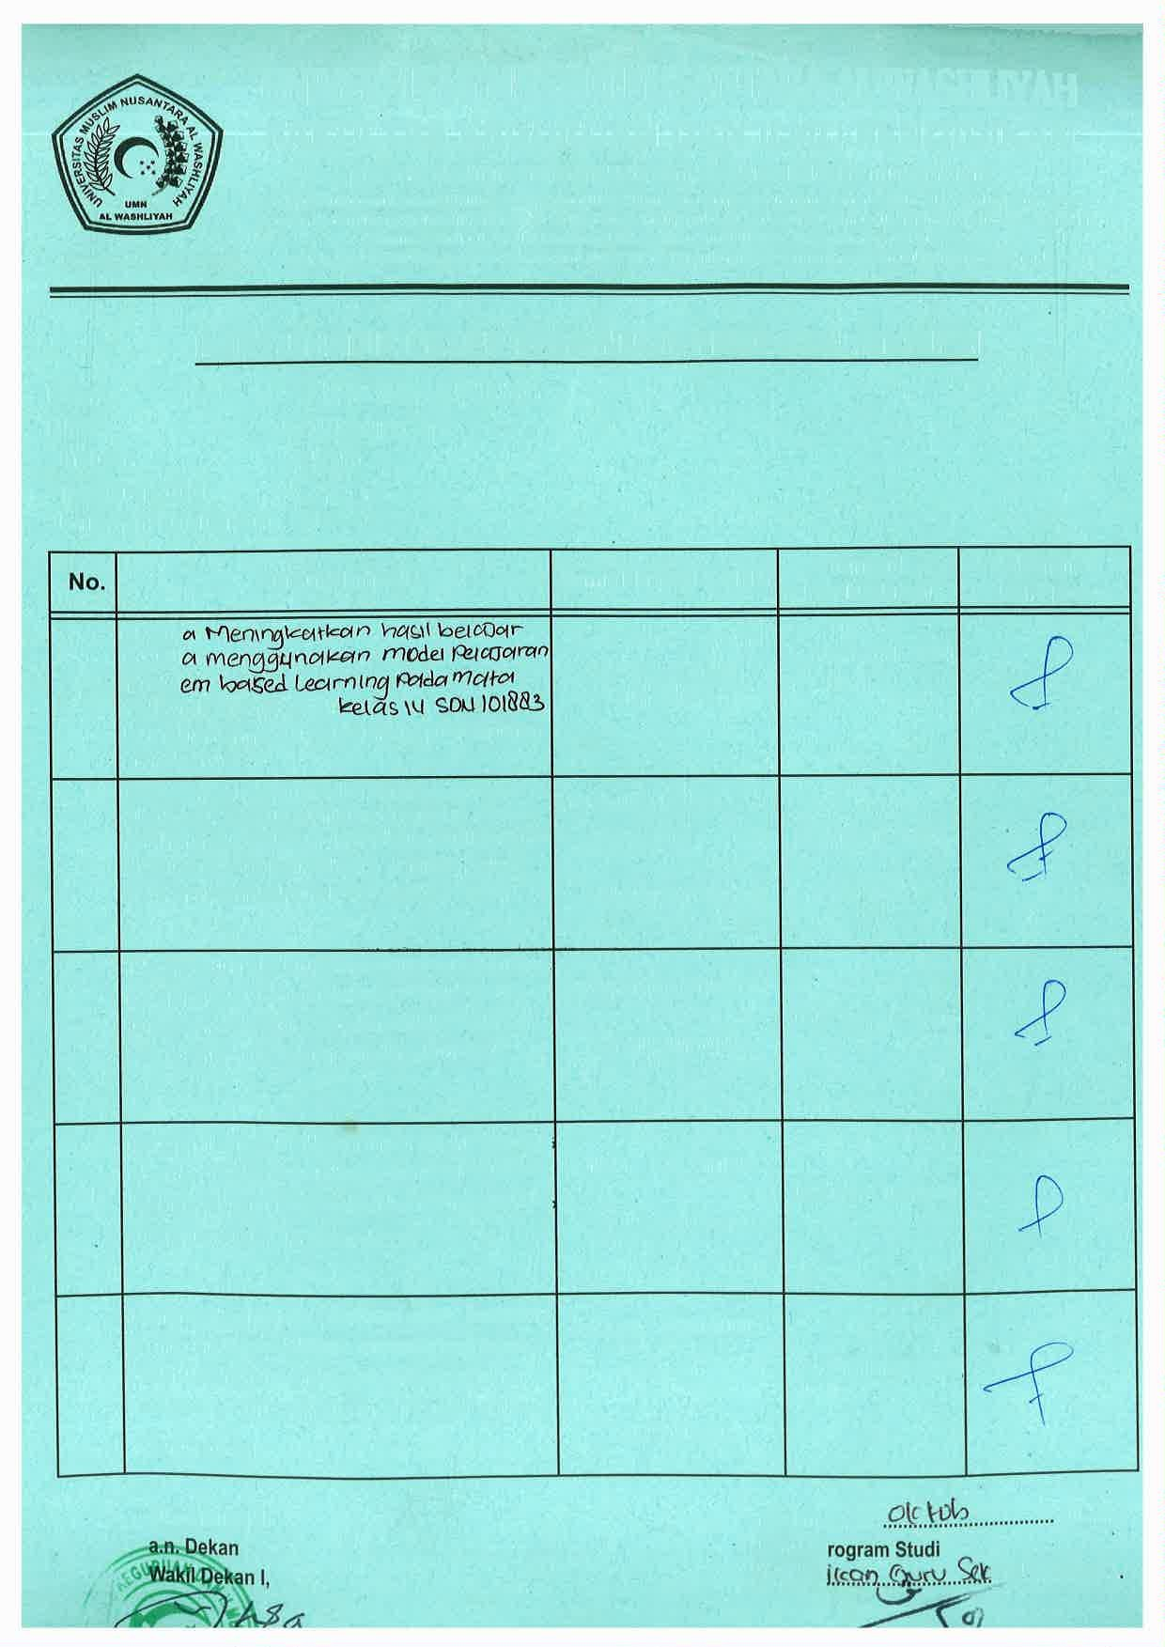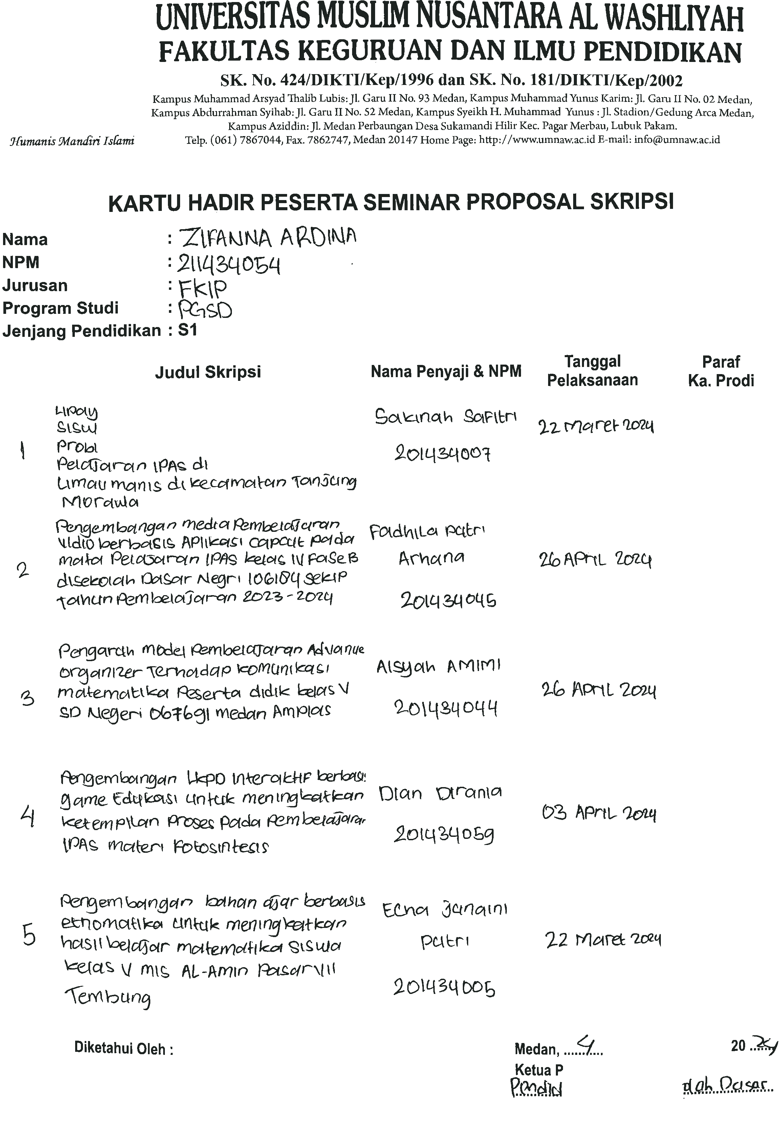

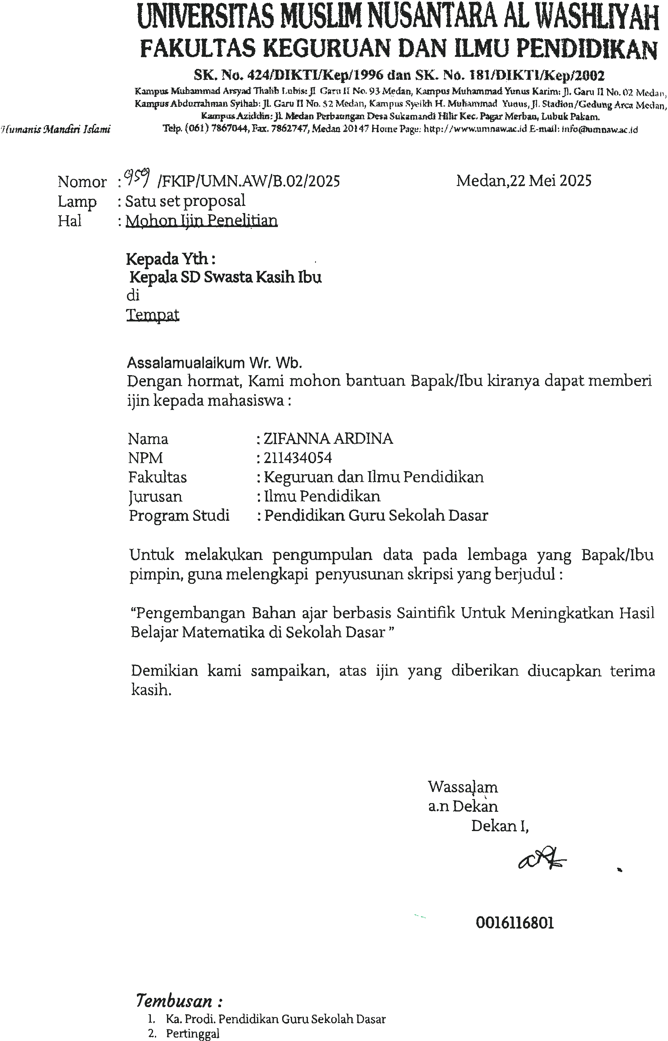

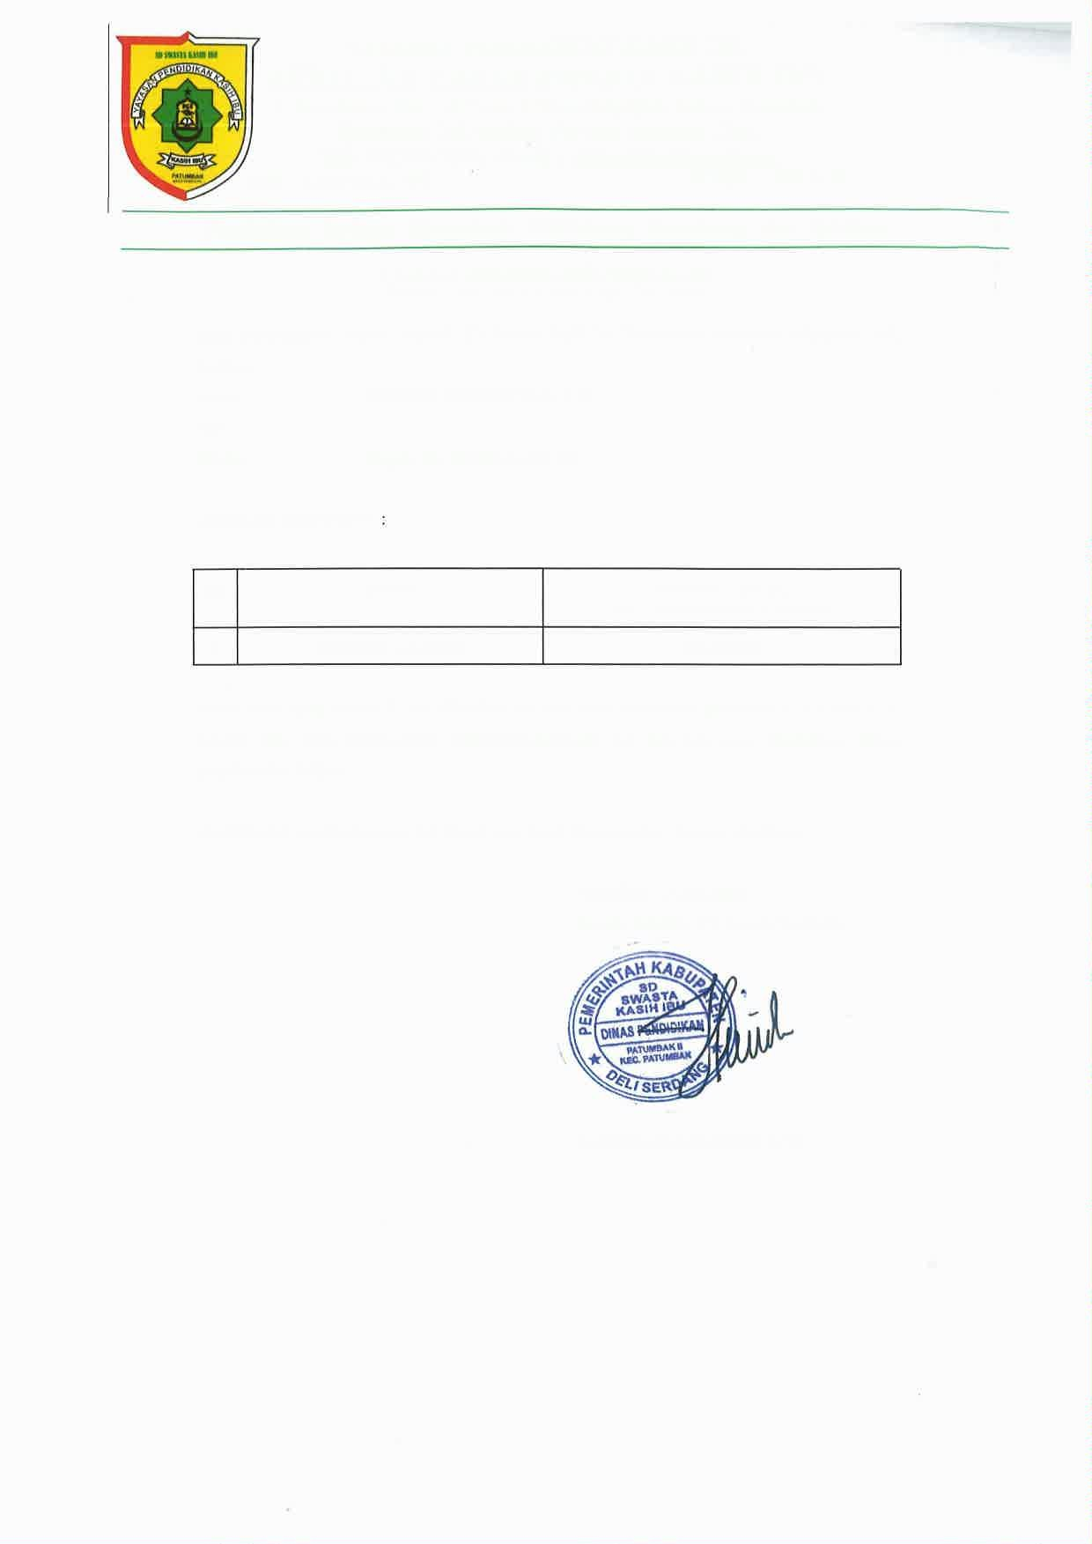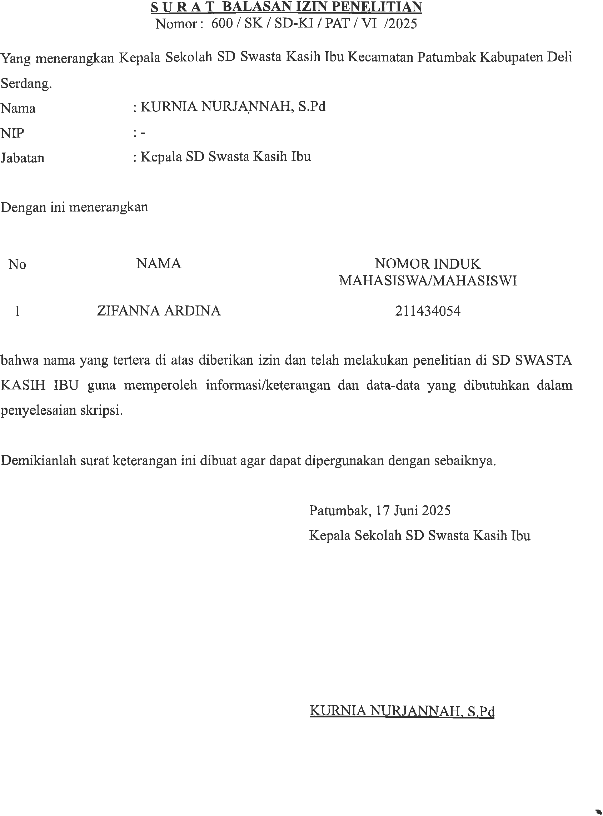

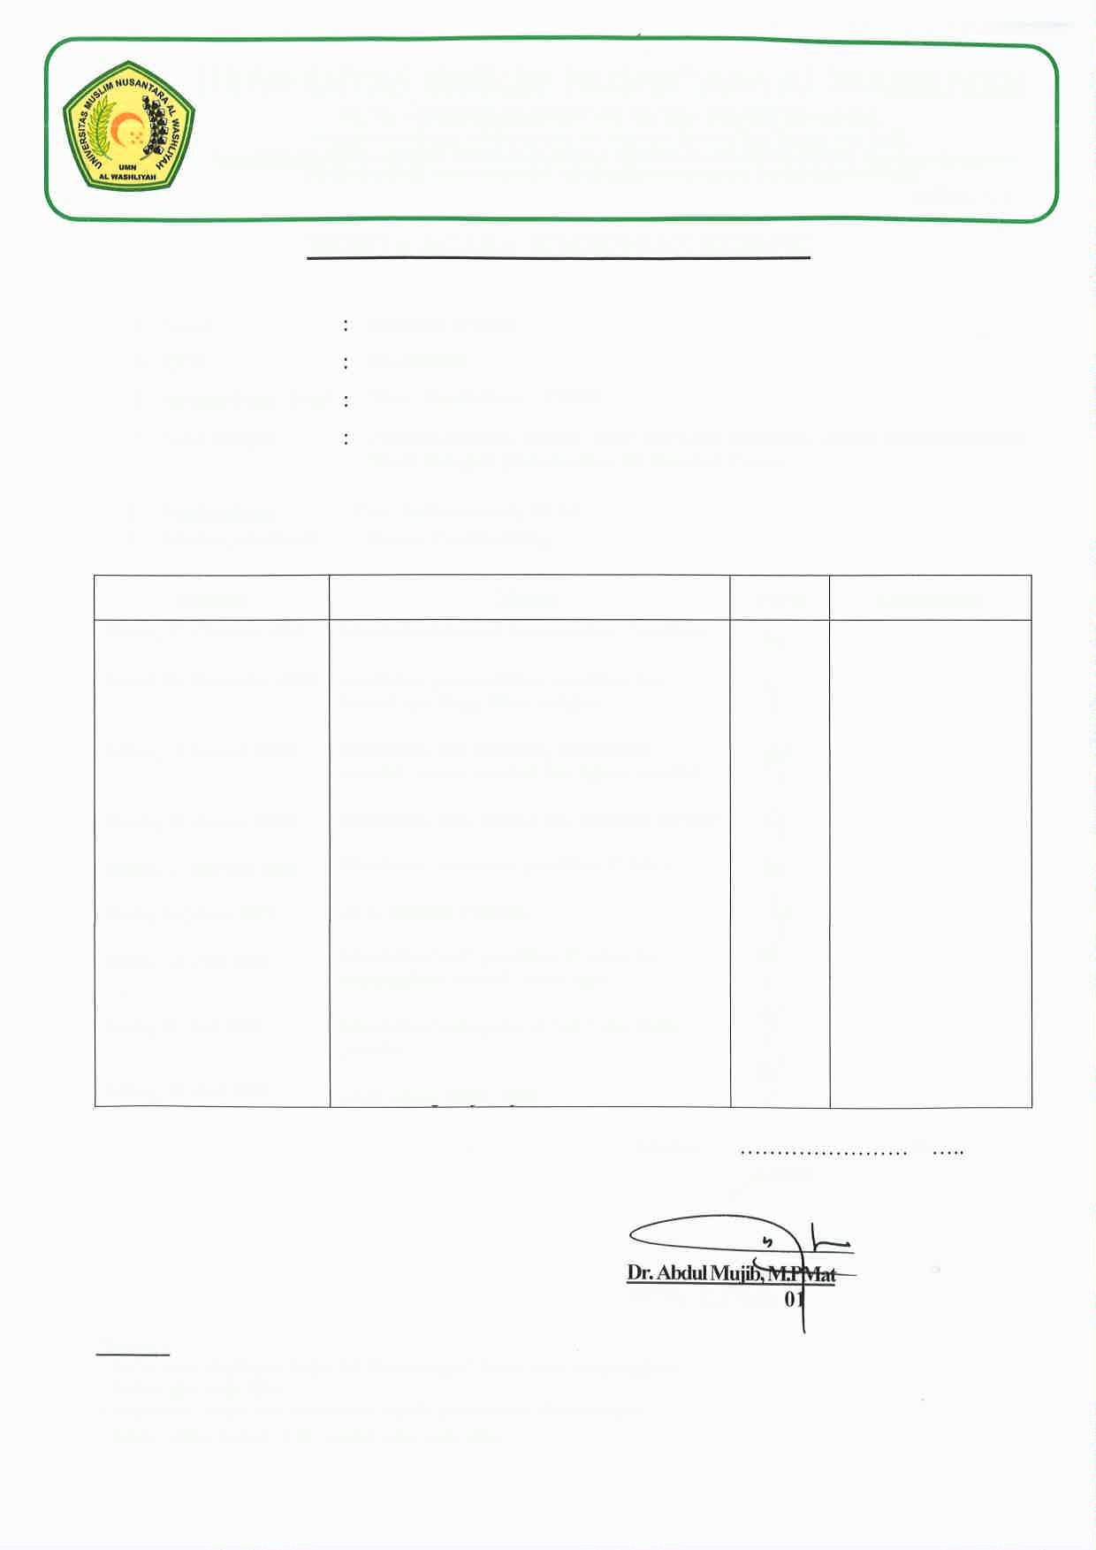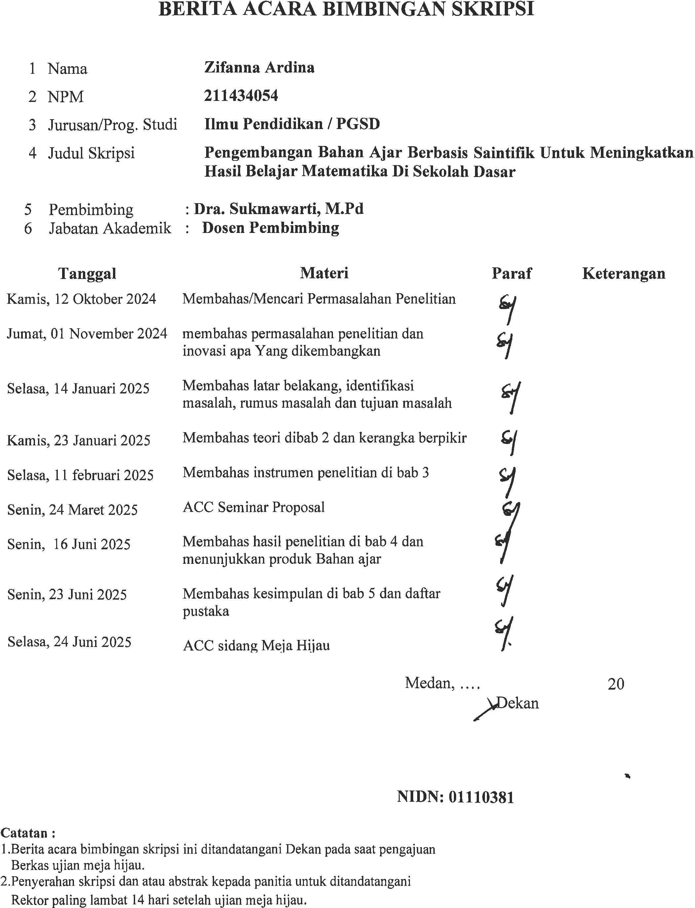

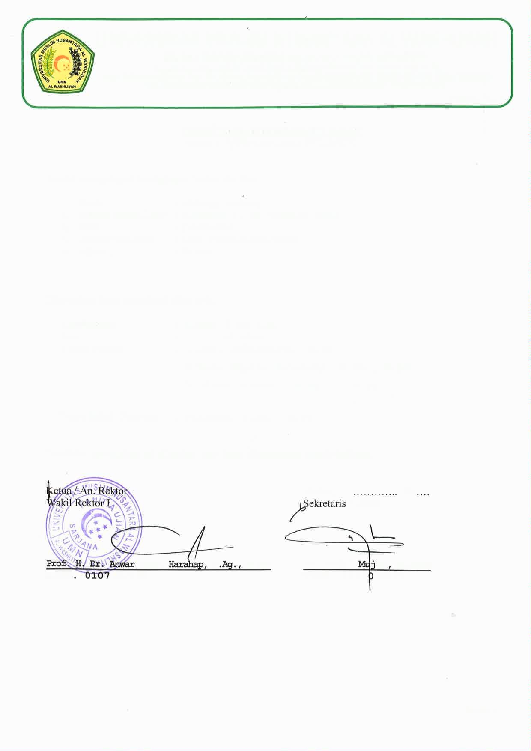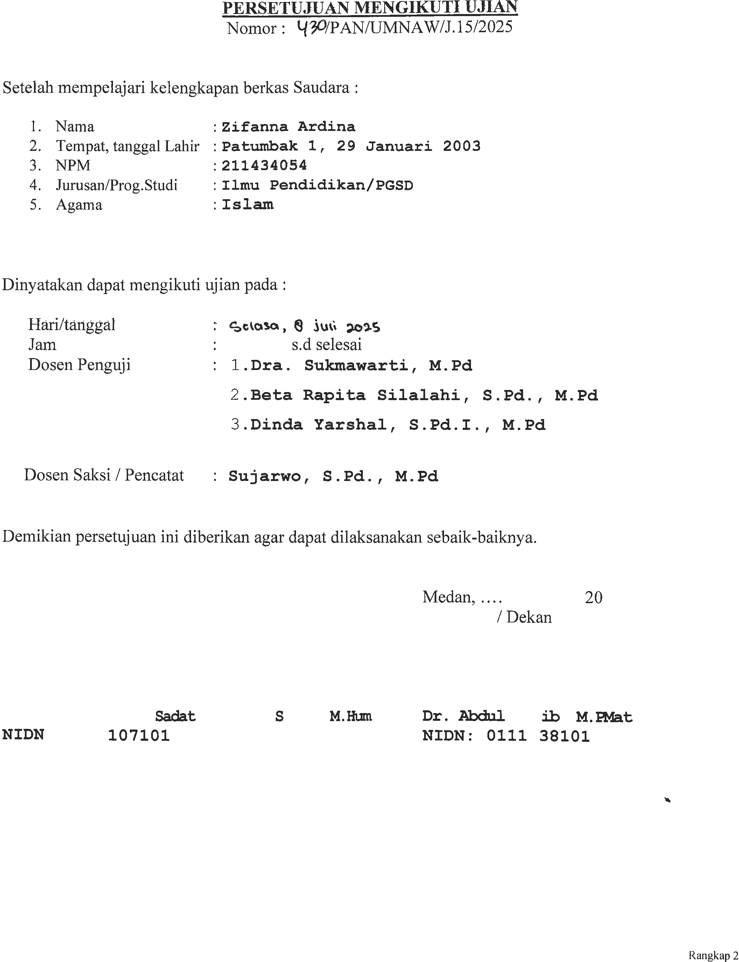

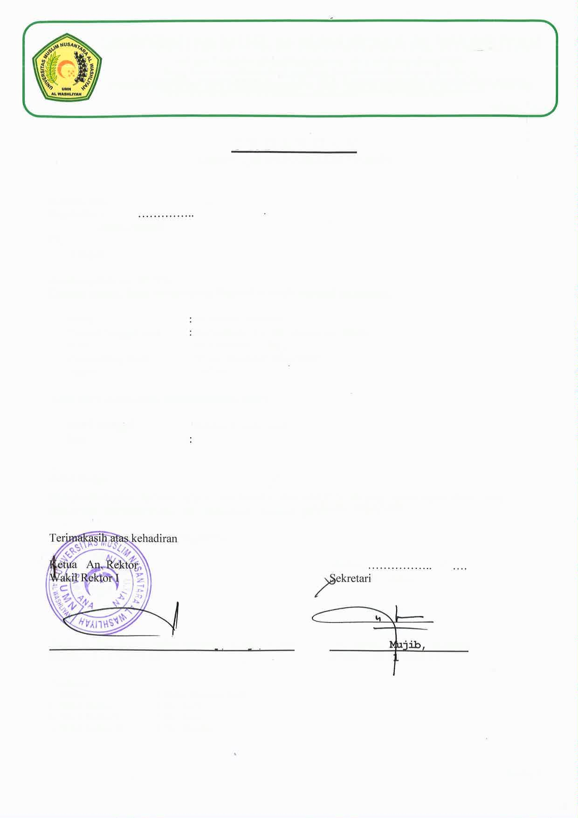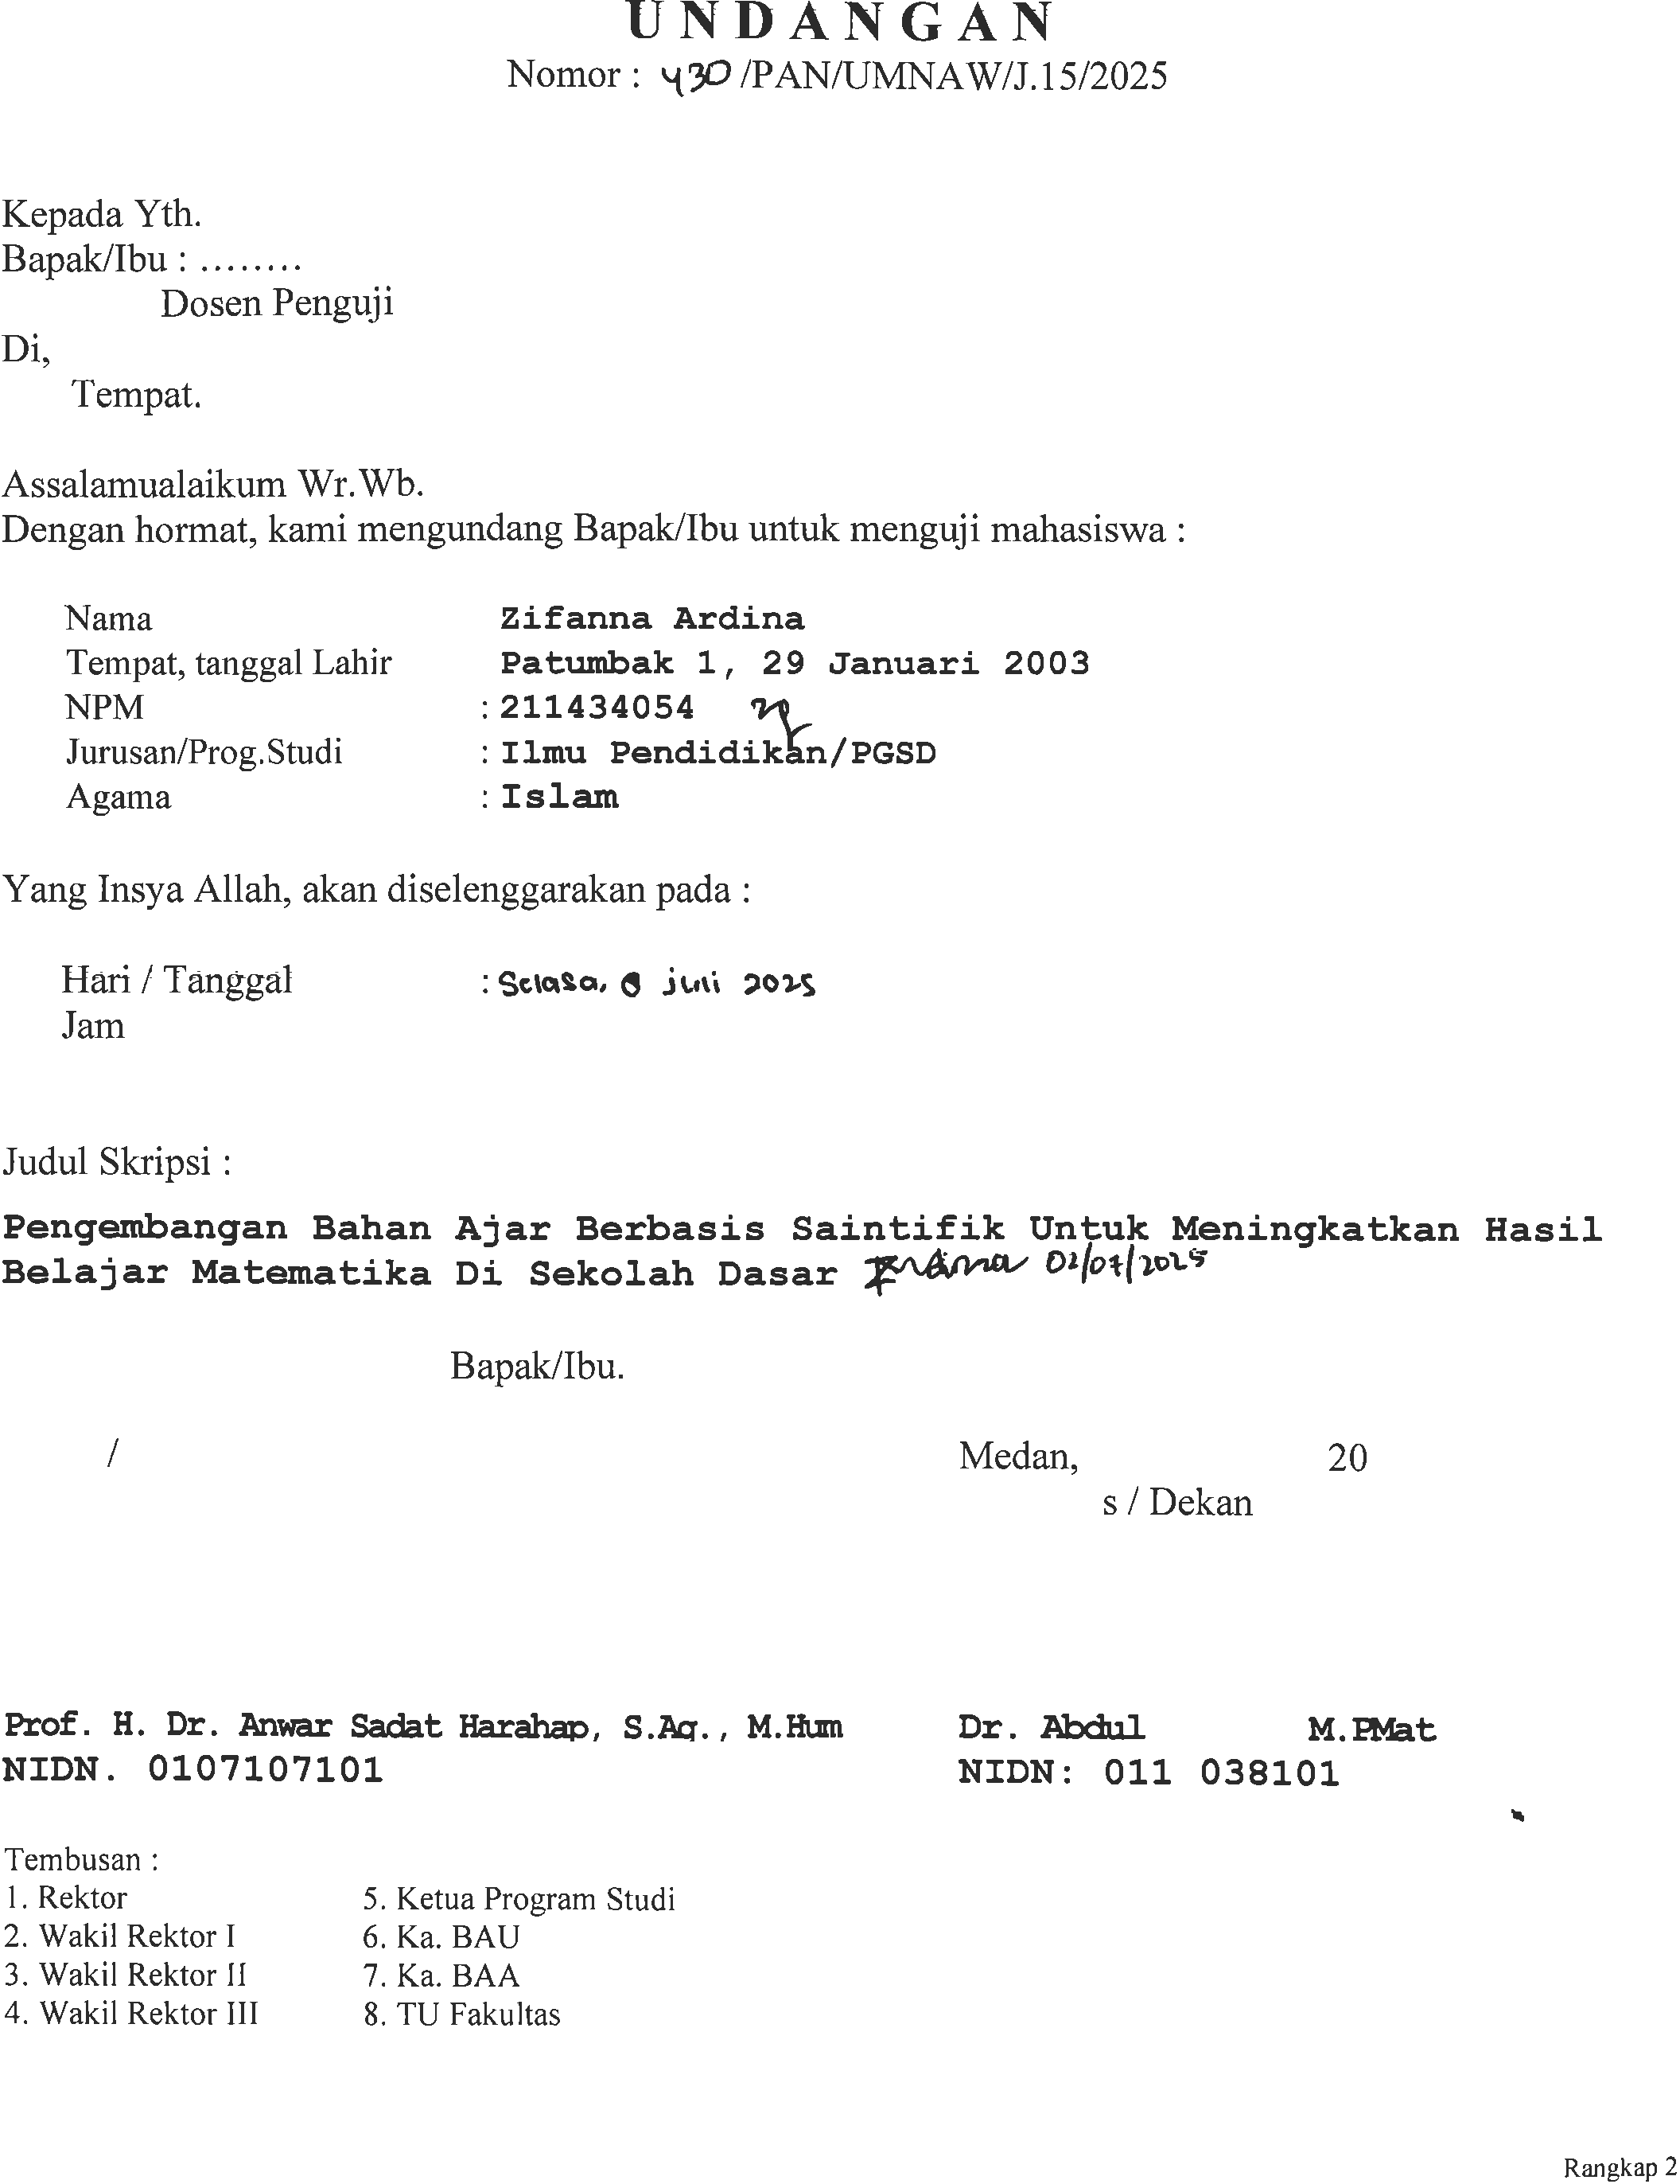

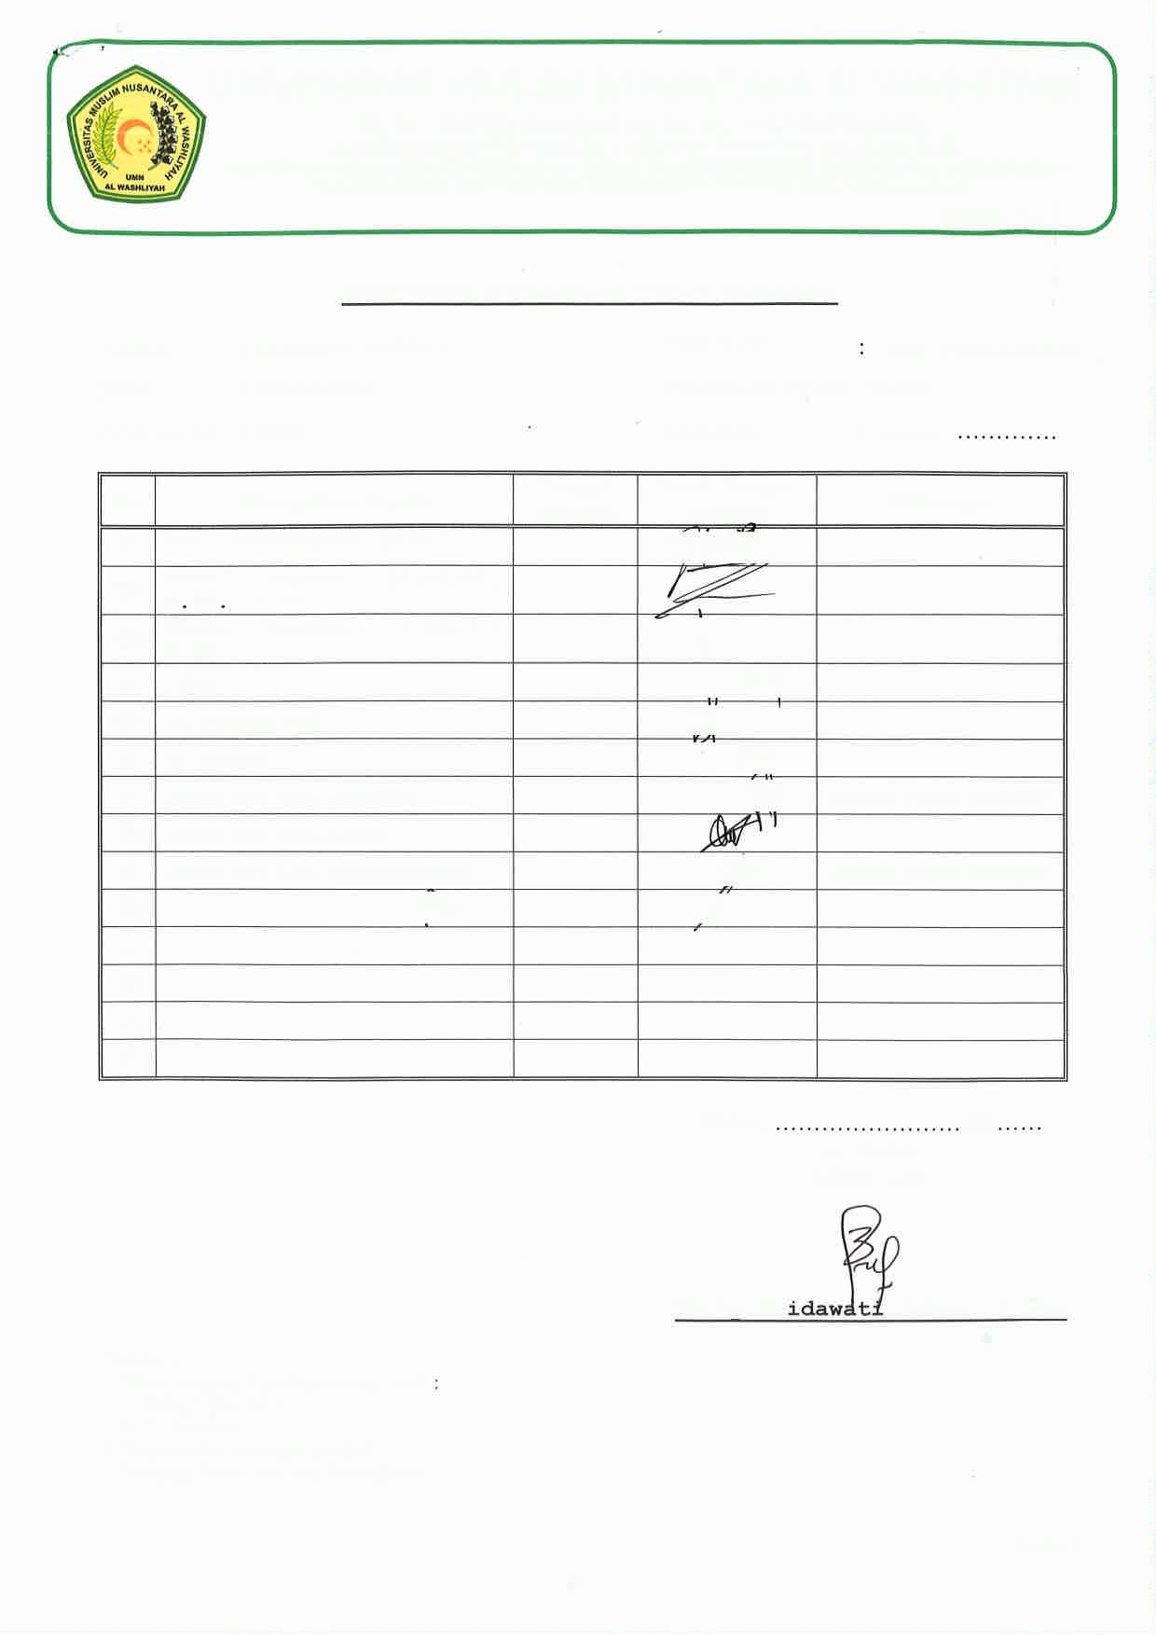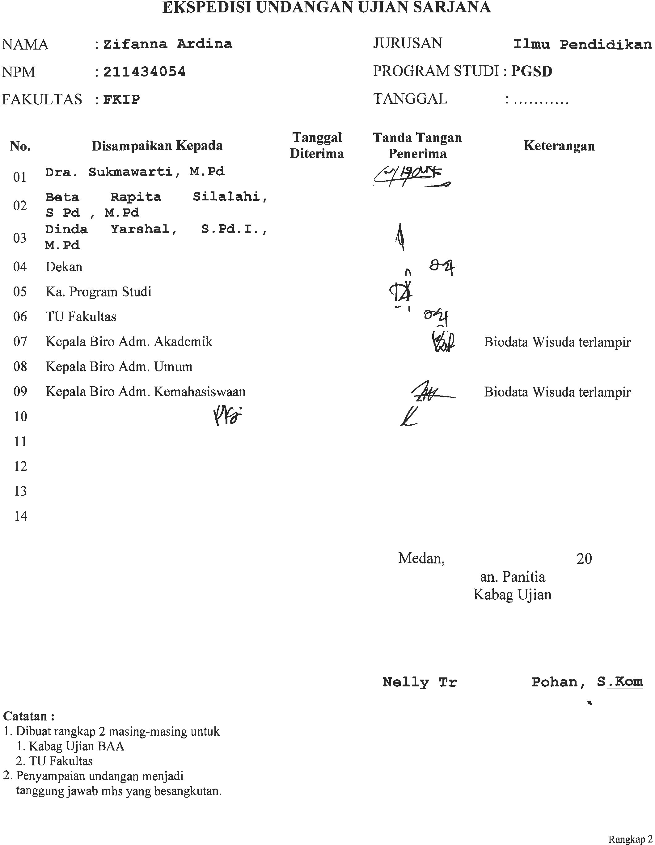

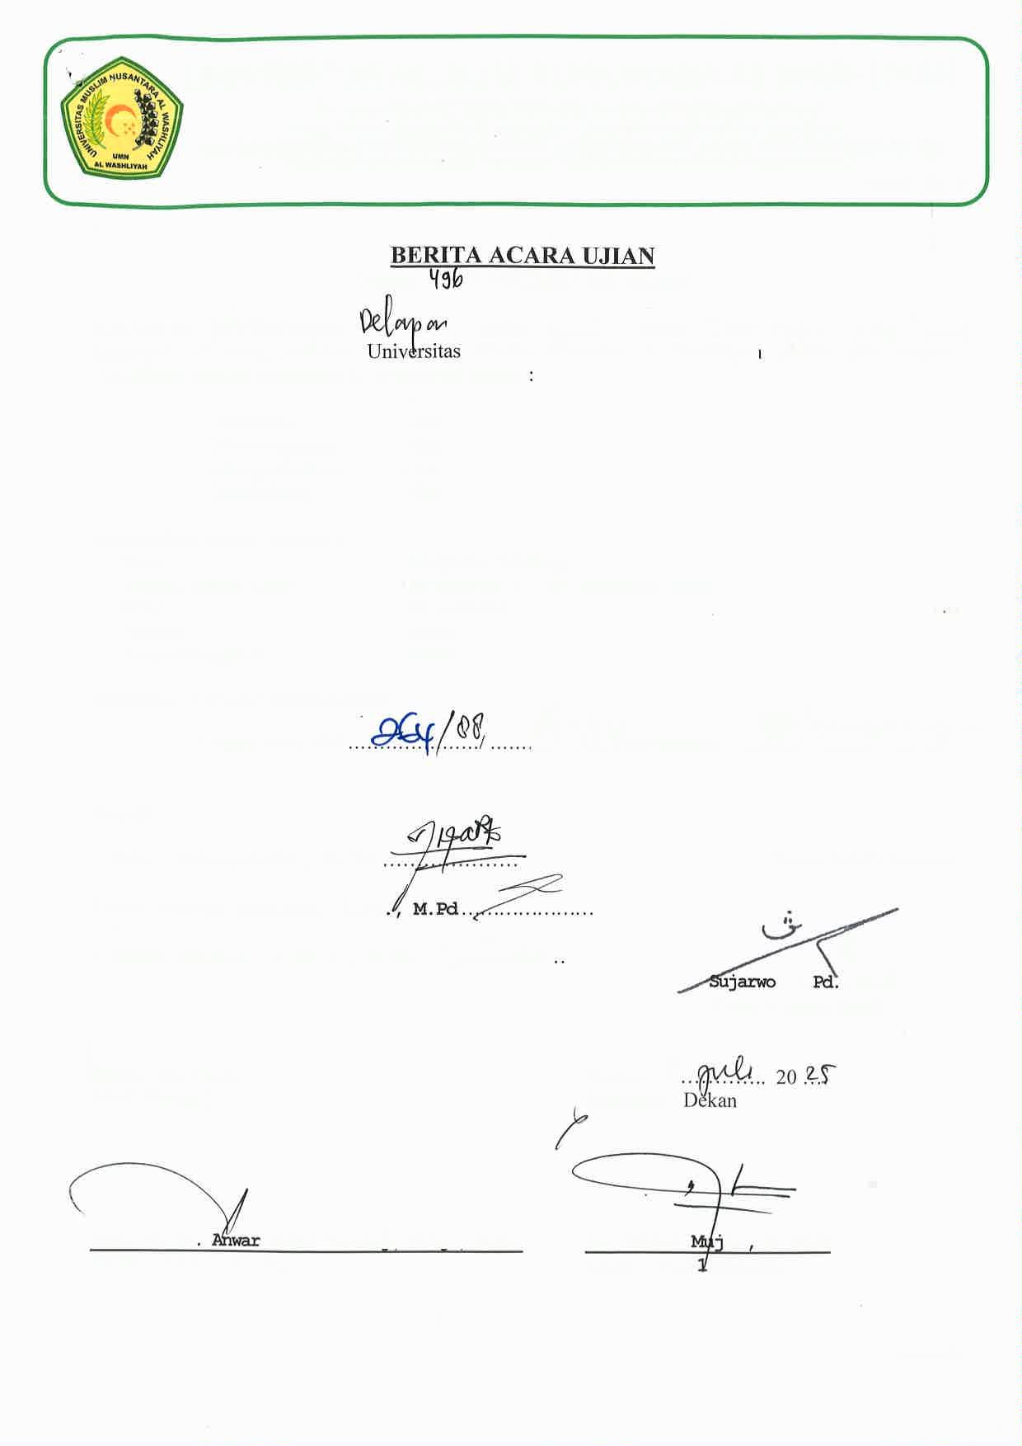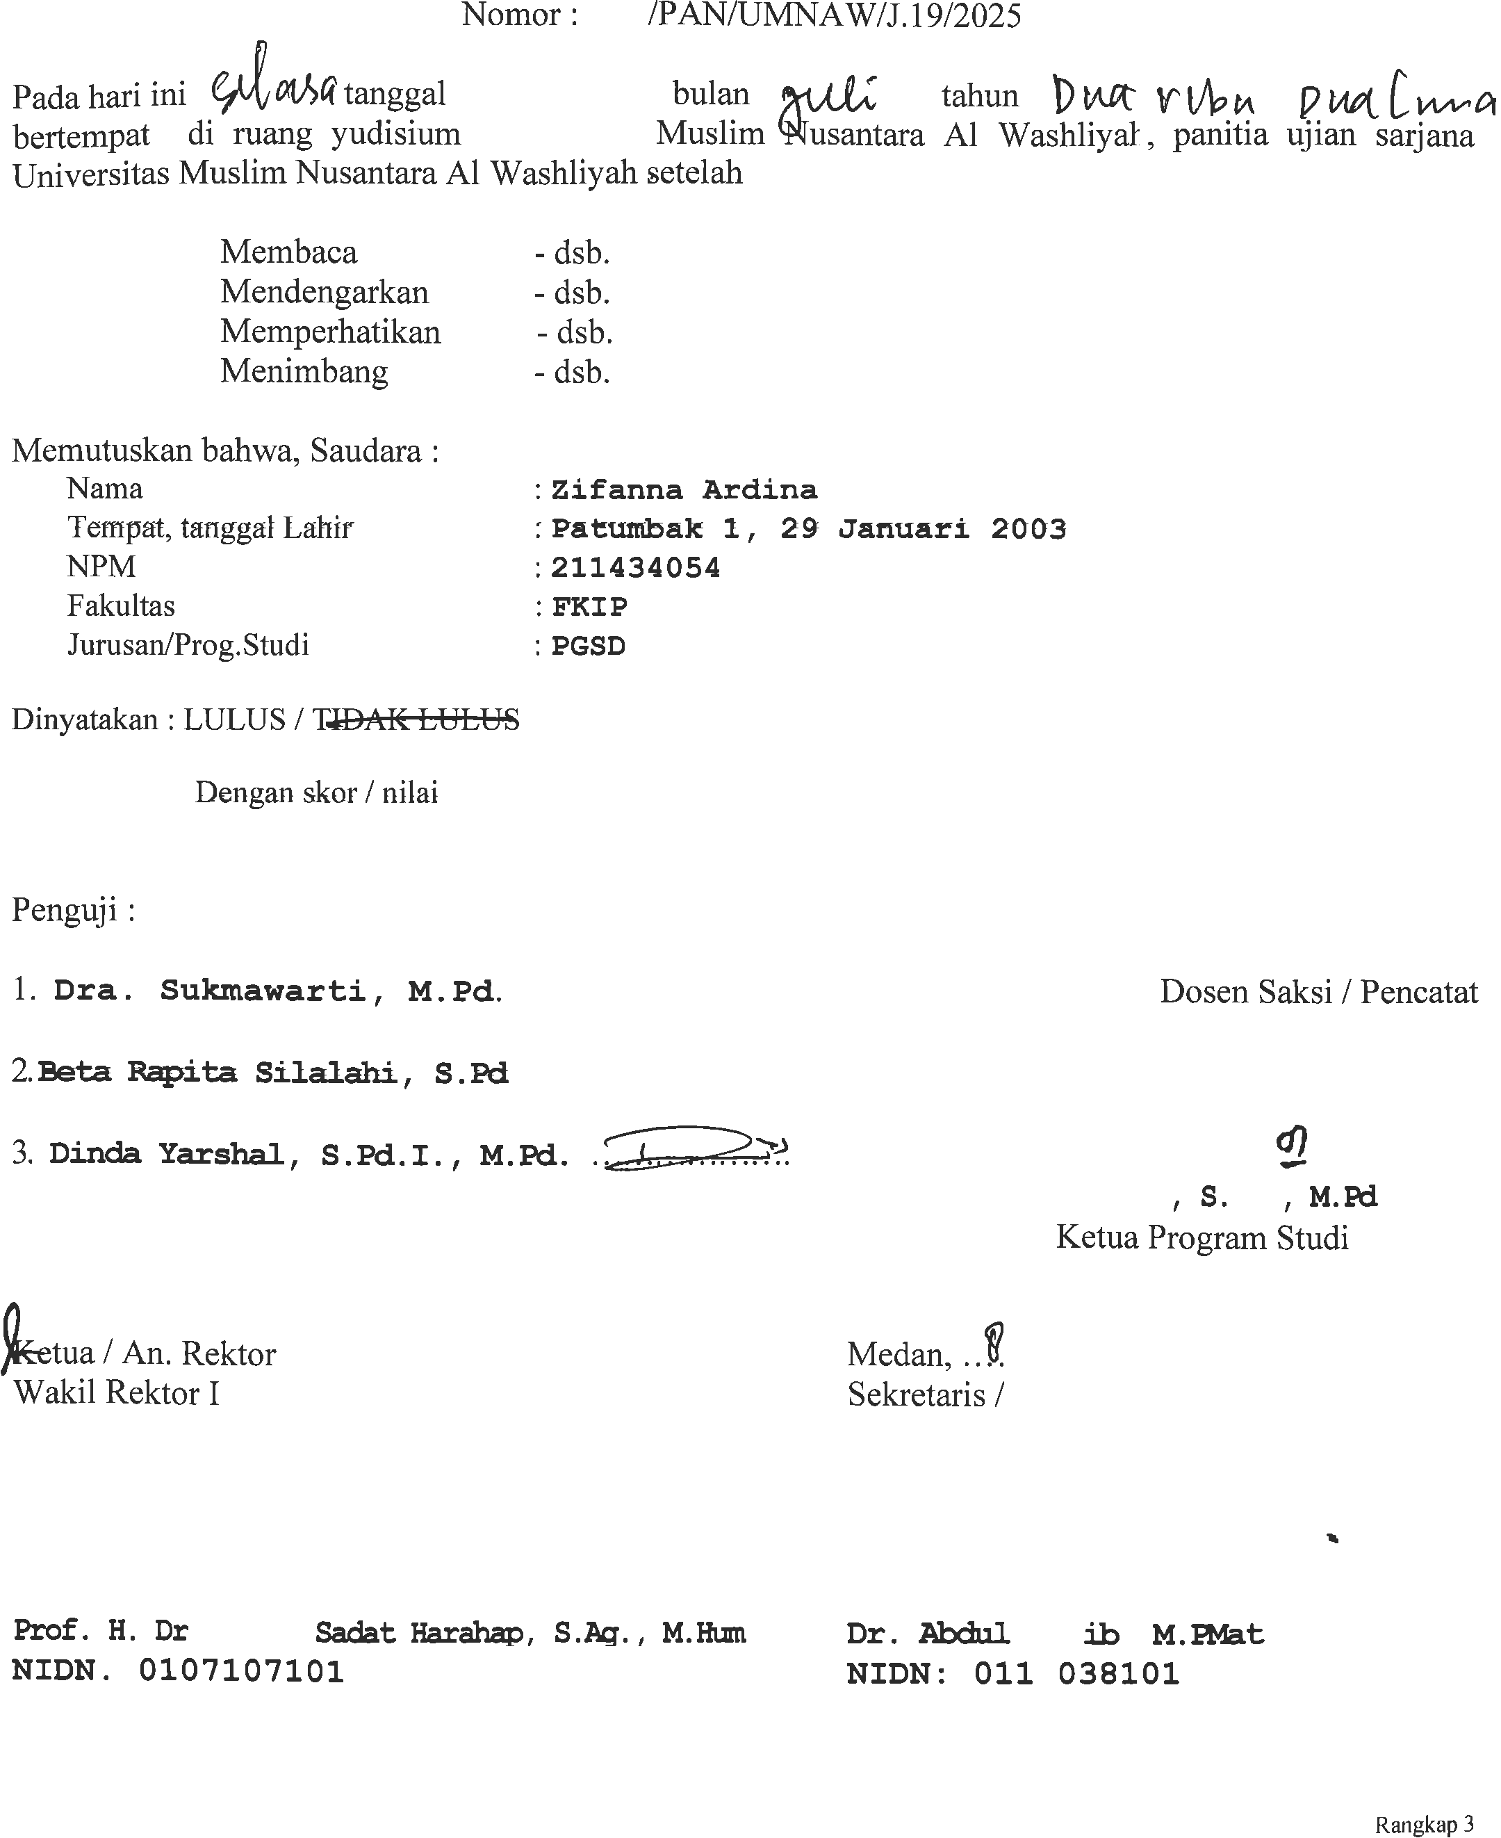

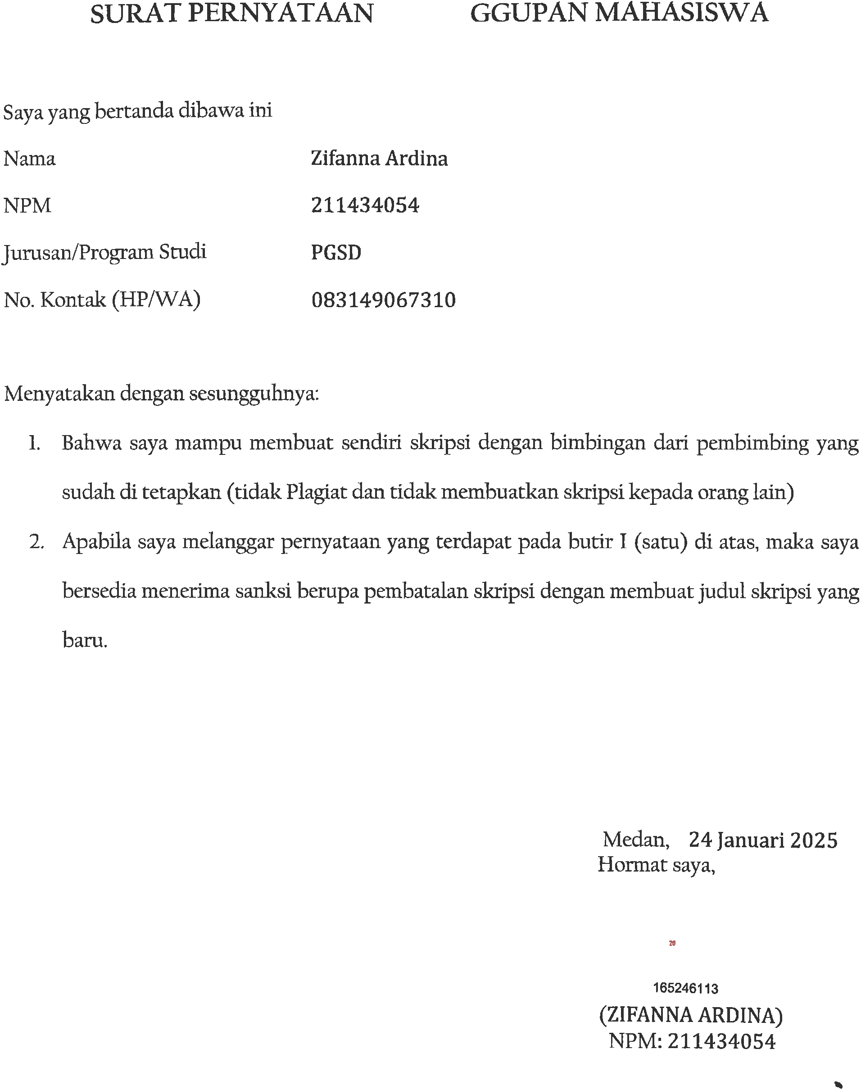

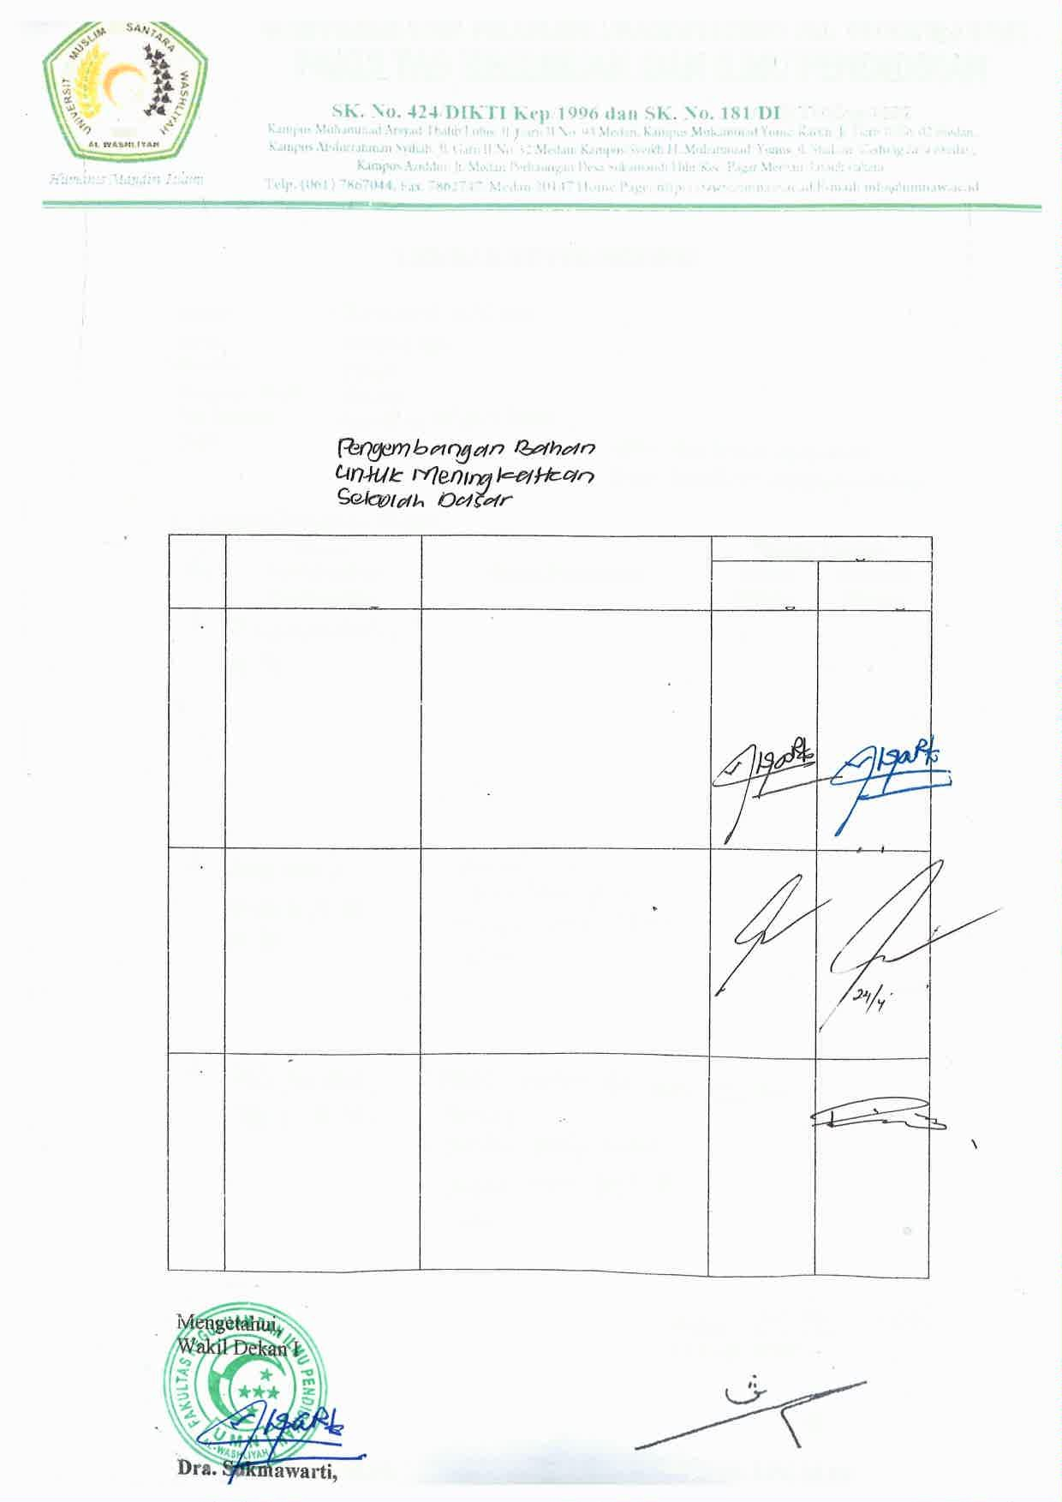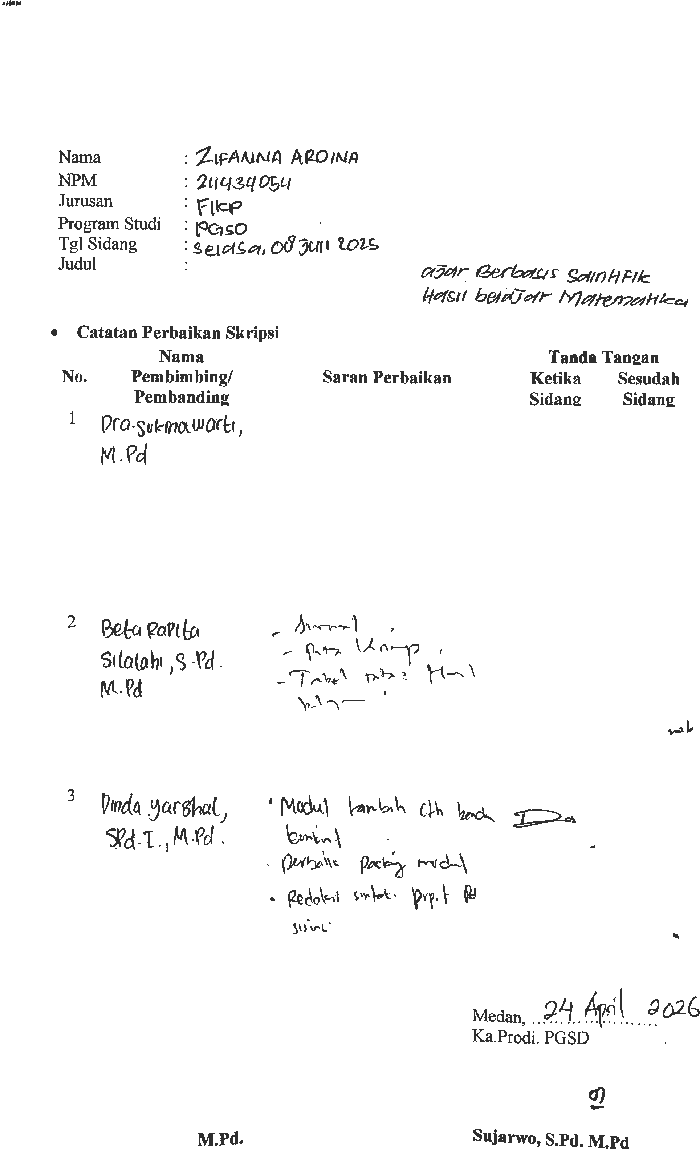

BIODATAMAHASISWA


- IDENTITASDIRI
Nama :ZifannaArdina
NPM 211434054
Tempat/T.Lahir :Patumbak1,29Januari2003 Jenis Kelamin : Perempuan
Agama :Islam
Status :Belum Menikah/Kawin
Pekerjaan :-
Anak ke :2 dari2 bersaudara
Alamat :Jl. PertahankanPatumbak 1, Dusun6, pasar7, Gg. Jati
No.Telp/Hp 083149067310
DosenPembimbing :Dra.Sukmawarti, M.Pd
Judul Skripsi :PengembanganBahanAjarBerbasisSaintifik Untuk
MeningkatkanHasilBelajarMatematikaDiSekolahDasar
IndeksKumulatif :3.60

PENDIDIKAN
SD :UPTSPFSDNegeri101794Patumbak 1
SMP :SMPNegeriSatuAtap 2 Patumbak
SMA :SMKNegeri1 Patumbak
S1 :FKIPUMNAL-WASHLIYAHMEDAN
PRODIPendidikanGuruSekolahDasar

ORANGTUA
NamaAyah :Supardi
Pekerjaan :Wiraswasta
NamaIbu :SugestiNur
Pekerjaan :Ibu RumahTangga
Alamat :Jl. PertahankanPatumbak 1, Dusun6, pasar7, Gg. Jati

Medan,27April2026

Zifanna Ardina

